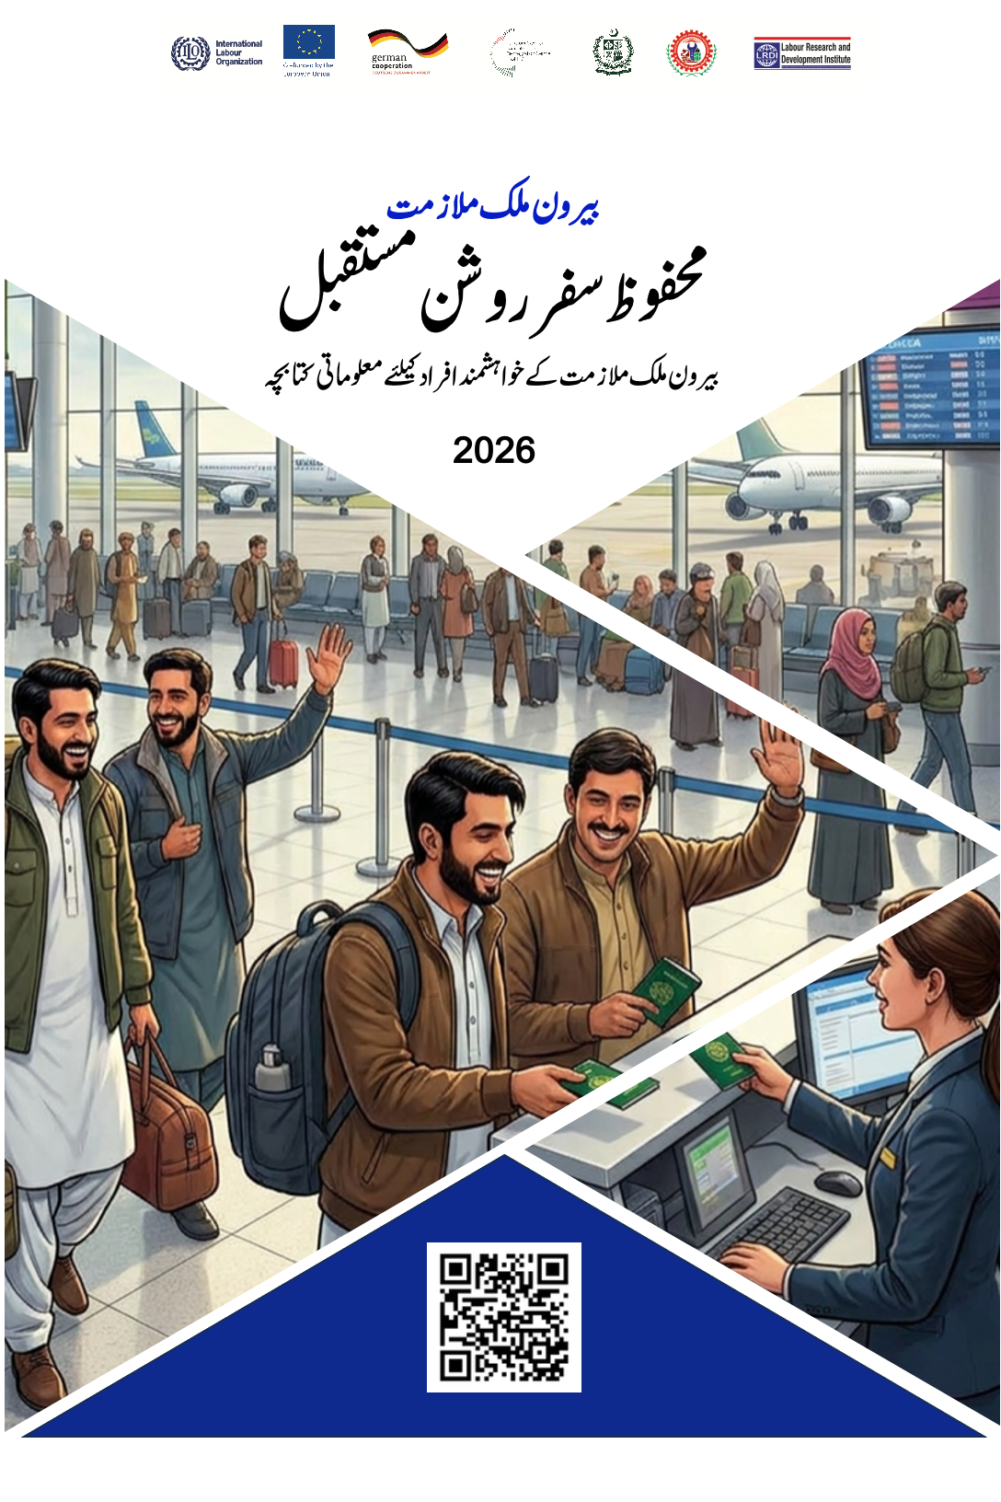
پیش لفظ
پاکستان یونائٹڈ ورکرز ویلفیئر فیڈریشن (Pakistan United Workers Federation) محنت کشوں کی فیڈریشن ہے ۔ جو بین الاقوامی سطح پر انٹرنیشنل ٹریڈ یونینز کنفیڈریشن (International Trade Unions Confedration) سے ملحق ہے۔ اور محنت کشوں کےحقوق کے لئےآواز اٹھانے اور ان کےان کے معیار زندگی کو بہتر بنانے کیلئے کوشان ہے۔پاکستان کی 600سے زائد یونینز اس فیڈریشن کا حصہ ہیں۔

2022-23کے درمیان تقریبًا ایک کروڑ سے زائد پاکستانی بیرون ملک خدمات سر انجام دے رہے ہیں۔ اور ملک کو کثیر زرمبادلہ فراہم کر رہے ہیں۔ کو پاکستانی معیشت کیلے بہت اہمیت کا حامل ہے۔ تاہم بہت سے افراد لا علمی اور تعلیم کے کمی کے باعث غیر قانونی ایجنٹون کے ہاتھوں استحسال کا شکار ہو جاتےہیں اوراپنے قانونی حقوق سے استفادہ حاصل نہیں کر پاتے۔ اس صورت حال کے پیش نظرعالمی ادراہ محنت کے تعاون سے پاکستان یونائٹڈ ورکرز ویلفیئر فیڈریشن(PUWF) نے نوجوان قیادت کی استعداد کو بہتر بنانے کیلئے ایک تربیتی پروگرام مرتب کیا اور منتخب اضلاع میں "رہنمائی مرکز برائے مائیگرینٹ ورکرز" (PUWF Migrant Rehnumai Centers) قائم کئے ہیں۔ یہ مراکز غلعی سطح پر بیرون ملک ملازمت کے خواہشمند افراد اور متعلقہ شراکت داروں کوباضابطہ اور قانونی مائیگریشن کے متعلق رہنمائی فراہم کرتےہیں ۔ تاکہ بیرون ملک ملازمت اور قیام کو محفوظ اور آسان بنایا جا سکے۔

اس کتابچے کی تیاری میں نیشنل ووکیشنل (NAVTEC)اور ٹیکنیکل ٹریننگ کمیشن(TTC)، مائیگرینٹ ریسورس سینٹر(MRCs) ، اور سیز پاکستانیز فاؤنڈیشن(OPF)، بیورو آف امیگریشن ااینڈ اورسیزایمپلائمنٹ (BEOE) کی معلوماتی دستاویزات سے معاونت حاصل کی گئی ہے۔

اس کتابچے کو مرتب کرنے میں عالمی ادارہ محنت(ILO) کی پراجیکٹ مینجر مس سعدیہ حمید اور مائیگرینٹ ریسورس سینٹر(MRC) کے پہلے مشیر اوررہنمائی سینٹرز (PMRCs)کے مینٹور جناب شہزاد بخاری صاحب کی تکنیکی معاونت شامل ہے۔

پاکستان یونائٹڈ ورکرز ویلفیئر فیڈریشن (PUWF)عالمی ادارہ محنت (ILO)کے اس تعاون کے شکر گزار ہیں اور امید کرتے ہیں کے اس کتاب سے مستفید ہونے والے پاکستانی نہ صرف اپنے لئے ایک بہتر مستقبل تشکیل دے سکیں گے بلکہ ملک پاکستان کے تصور کو ایک بہتر شکل دینے میں مدد گار ثابت ہوں گے۔

یہ کتابچہ کاپی رائٹ ایکٹ 1962 کے تحت پاکستان یانائٹڈ ورکرز فیڈریشن اور عالمی ادارہ محنت کی ملکیت ہے۔کسی بھی پیشہ وارانہ استعمال سے پہلے ان اداروں سے اجازت طلب کرنا لازمی ہے۔

مختار حسین اعوان  صدر | چوہدری سعد محمد  جرنل سیکٹری

پاکستان سے بیرون ممالک جانے والے مزدوروں (جن میں ممکنہ مذدور، واپسی آنے والے اور طلبہ شامل ہیں) کے لیے ایک آن لائن ایپ اور پلیٹ فارم جو بیرون ممالک ملازمت کے مختلف پہلوؤں کے بارے میں جاننے کے لیے بنایا گیا ہے۔

یہ ایپ مائیگریشن کے اختیارات، مہارتوں میں اضافے، قانونی طریقوں، کام اور ثقافتی اخلاقیات، غیر ممالک میں رہنے کے ہوالے سے ضروری معلومات، خواتین مذدوروں کے لیے خاص حمایت، صحت اور ڈیجیٹل خواندگی کی اہمیت، اور ہنگامی حالات اور دیگر ضروریات کے لیے اہم اداروں ْکے ساتھ رابطہ اور معلومات فراہم کرتا ہے۔
فہرست
2۔ بیرون ممالک مالازمت اور رہائش

3۔ رقوم کی منتقلی اور واپسی

1 ۔ بیرون ممالک ملازمت کی تیاری

 |  |  |  | 
منصوبہ بندی اور دستاویزات  مہارت کے جائزوں  زبان کی تیاری  سی وی بنانا  دستاویزات کی تیاری |  | قانونی چینل کا انتخاب  غیر قانونی خطرات سے بچنے کے لیے سرکاری اور رجسٹرد پروموٹرز کے ذریعے قانونی راستوں کا انتخٓب |  | روانگی سےقبل کلیرنس  روانگی سے قبل لازمی چیک لسٹ اور ہوائی اڈے کا سرکارئ امیگریشن کے طریقہ کار کو مکمل کرن

 |  | 
حقوق، حفاظت اور مواقفق  آجر کی ذمہداریاں، مقامی قوانین، ڈیجیٹل خواندگی، اور حفاظتی ہدایات |  | قانونی ترسیلات زر کے چینلز  سرکاری بینک چینلز اور محفوظ طریقوں سے رقوم کی منتقلی


واپسی اور دوبارہ انظمام
واپسی کے معاونت کے پروگراموں، ملازمت کی ترتیب، چھوٹے کاروبارع کی مدد، اور کمیونٹی کے وسائل تک رسائی

1 ۔ بیرون ممالک ملازمت کی تیاری

بیرون ممالک ملازمت کے رجحانات
- قانونی اور غیر قانونی طریقے سے بیرون ممالک ملازت کے فوائد اور نقصان
- غیر قانونی طریقے(ڈنکی کےذریعے) سے بیرون ممالک جانے کی حقیقت اور نقصانات
- غیرقانونی تارکین وطن کوتاثیر کرنے والے نفسیاتی عوامل

لیبر مائیگریشن (Labour Migration) ۔بیرون ملک جانے کی پلاننگ
- بیرون ممالک ملازمت کیلئے ضروری دستاویزات
- ذاتی مہارتوں اور تعلیم کا جائزہ
- سی وی بنانا
- سی وی (CV) میں دہرائی جانے والی ۱۲ غلطیاں
- یورپ اور جرمنی کیلئے سی وی بنانا
- زبان کی مہارتیں
- بیرون ممالک ملازمت کی تلاش
- بی ای او ای. (BEOE)
- اوورسیز ایمپلائمنٹ پروموٹرز(OEPs) اور پرائیویٹ ایمپلائمنٹ ایجنسیز کا انتخاب
- اوورسیز ایمپلائمنٹ کارپوریشن
- وزٹ ویزہ کبھی نہ خریدیں
- بیرون ممالک ملازمت کے خواہشمند خواتین
- منزل مقصود کے بارے میں معلومات
- سفر میں رکاوٹ بننے والی اشیاء

بیرون ملک روانگی
- بیرون ملک ملازمت کیلئے ذاتی جانچ
- روانگی کے لازمی تقاضے
- روانگی کی چیک لسٹ
- بیرون ملک روانگی ۔ایئر پورٹ کی احتیاطیں

2
بیرون ملک آمد او ر قیام

بیرون ملک آمد ۔ایئر پورٹ کی احتیاطیں
- آجر کون؟
- ثقافتی اور اخلاقی اقدار
- غیر ملکی ثقافت، قوانین کا احترام کیوں ضروری ہے۔ ایک تلخ تجربہ
- کارکنان کے حقوق اور ذمہ داریاں
- کام کے دوران کارکنان کے حقوق اور آجر کی ذمہداریاں
- قانون نافذ کرنے والے اداروں سے تعاون
- اہم یاد دہانیاں
- جان ہے تو جہان ہے
- ڈیجئٹل خواندگی
- سمارٹ فون (Smart Phone) اور بیرون ملک کارکنان
- ؎مستقل رہائش یا نیشنلٹی
- رقوم کی منتقلی کے ذرائع(Remittances)
- رسمی ور غیر رسمی طریقوں سے رقم بھیجنے کے فوائد و نقصانات
- نجی کمپنیاں
3
پاکستان واپسی کا روڈمیپ

- پاکستان واپسی کی تیاری
- وطن واپسی اور انضمام
- وطن واپسی پرمدد اور سہولت

Section 1
لیبر مائیگریشن۔بیرون ممالک ملازمت

بیرون ممالک ملازمت کے رجحانات
پاکستان کا شمار دنیا کا چھٹا بڑا ملک ہےجس کے شہری روزگار کی تلاش میں بیرون ممالک کی طرف سفر کرتے ہیں۔بی ای او ای (BEOE)کے مطابق تقریباًایک کروڑ سے زیادہ پاکستانیوں نےملک سے باہر روزگار کے لیے ہجرت کی۔

پاکستانی شہری ملازمت اور پڑہائی کیلئے پوری دنیا کا رخ کرتے نظر آتے ہیں۔ گلف ممالک میں لوگ ذیادہ تر سعودی عرب، متحدہ عرب امارات، قطر، عُمان، بحرین، کویت کا رخ کرتے ہیں جہاں کم ہنر والے اور نیم ہنر والے کنسٹرکشن، ڈرائیونگ، سیکیورٹی گارڈ، ڈومیسٹک ورکرز جیسے شعبوں میں روزگار حاصل کرتے ہیں جبکہ ہنر مند افراد بھی اپنی قسمت ٹیکنیکل ٹریڈز، ہیلتھ، انجینئرنگ وغیرہ میں آزماتے ہیں۔گلف ممالک میں جانے والے حضرات عارضی لیبر مائیگریشن کرتے ہیں جبکہ مستقل اورنیم مستقل ہجرت کیلئے یورپ، شمالی امریکہ، آسٹریلیا ، اٹلی، جرمنی اور برطانیہ وغیرہ کا رخ کرتے ہیں۔ اس کے علاوہ کے ملیشیا، جنوبی کوریا، رومانیہ وغیرہ کی طرف بھی لیبر مائیگریشن میں اضافہ دیکھا گیا ہے۔

طلبہ کی ایک بڑی تعدادبرطانیہ، آسٹریلیا، کینیڈا، جرمنی، ہنگری، چین، ترکی وغیرہ کی طرف بھی ہجرت کرتی ہے۔ ڈاکٹرز، انجینئر، آئی ٹی پروفیشنلز، ریسرچرز بہتر تنخواہ، تحفظ اور معیارِ زندگی کے لیے باہر جا تے اور ایک بڑی تعدادشہریت مستقل رہائش کی کوشش کرتے نظر آتے ہیں۔ مائیگریشن اور ہجرت کے رجحانات میں ملک کے مالی حالات، بے روزگاری ، عدم تحفظ، مالی بے ظابطگی اور بڑھتی ہوئی مہنگائی سر فہرست ہے۔

قانونی اور غیر قانونی طریقے سے بیرون ممالک ملازت کے فوائد اور نقصانات
بیرون ممالک جانا، کام کرنا، تعلیم حاصل کرن یا گھومنا پھرنا قطعی ممنوع نہیں ہے۔ بلکہ پاکستان کا آئین خود اس بات کی اجازت دیتا ہے کہ ہر شہری اپنی پسند کا کام کرنے، اپنی پسند کے جگہ یا ملک میں کام کرنے اور اس کے لیے سفر کرنے کا مجاز ہے۔ اور کوئی ادارہ یا افراد اسے ان حقوق سے نہیں روک سکتے۔ البتہ ان کا ادراک قانونی اور باقاعدہ ہونا چاہیے، ورنہ اسک کا بھاری خمیازہ بھگتنا پڑ سکتا ہے۔

کسی بھی ملک کی اندرونی یا بیرونی سرحدیں پار کر کے اپنی رہائش کے مقام کو تبدیل کرنا ہجرت کہلاتا ہے۔ ہجرت کام، تعلیم یا رہائش کی غرض سے ارادۃً یا مجبوراًا کی جاتی ہے۔ کسی بھی ملک کے نافذ قوانین و ضوابط پر عمل پیرا ہوتے ہوئے، تمام قانونی دستاویزات کے ہمراہ منظم طریقے سے کسی ملک میں داخل ہونے یا نکلنے کے عمل کو محفوظ ہجرت کہتے ہیں۔ یہ ہجرت کا قانونی طریقہ بھی کہلاتا ہے جبکہ بین الاقوامی قوانین کی خلاف ورزی کرتے ہوئے بغیر دستاویزات کے اپنے ملک کو چھوڑ کر کسی دوسرے ملک کی سرحد میں داخل ہونا، وہاں کی رہائش اختیار کرنا یا اس ملک کو راہ داری کے طور پر استعمال کرنا غیر قانونی ہجرت کہلاتا ہے۔

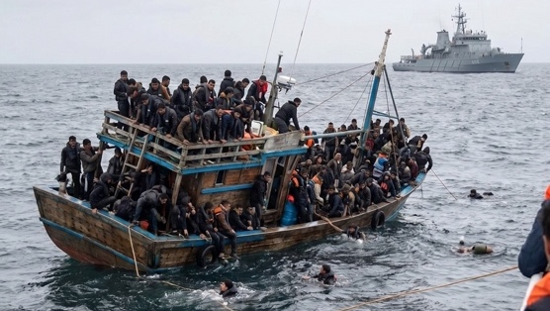
ڈنکی ، غیر قانونی ہجرت یا مائیگریشن (Illegal or Unsafe Migration)میں جان کا خطرہ ہے، جو خودکشی کے برابر ہے، اور خودکشی اسلام میں حرام ہے۔)فتوی)

کچھ ناسمجھ لوگ مغرب کی چمک دمک دیکھ کر جعلی دستاویزا ، جعلی ویزا، اسمگلرز / ایجنٹس کے ذریعے غیر قانونی داخلہ کی کوشش کر بیٹھتے ہیں جس کا انجام اکژ ، ذہنی و جسمانی صدمات اور اموات ہوتا ہے۔ غیر قانونی ہجرت کیلئے ایران سے ترکی کے راستے یورپ) خصوصاً یونان، اٹلی اور بالکان روٹ) یا ایران/لیبیا وغیرہ سے بحیرۂ روم کے ذریعے یورپ جیسے نہایت مشکل اور جان لیوا راستوں کا انتخاب کرنا ہوتا ہے۔یورپی یونین کی پابندیاں سخت ہونے کے باوجود خطرناک راستوں کا استعمال کرنے کا رحجان برقرار ہے۔ اور پانی میں ڈوبنے حراست، ڈی پورٹیشن(Deportation)، جسمانی و ذہنی استحصال کے کیسز دیکھنے میں آتے ہیں۔

قانونی طریقے سے بیرون ملک جانے کے مثبت اثرات | غیر قانونی طریقے سے بیرون ملک جانے کے خطرات
جبکہ باقاعدہ اور قانونی طریقے سے کسی ملک میں کام یا تعلیم کیلئے داخل ہونے کے بے شمار فوائد ہیں مشلاً:  - کیریئر میں ترقی  - متنوع (متعدد قسم کے) عملی ماحول میں کام کرنے کا تجربہ  - معاشی فوائد / بہتر آمدنی  - پیشہ ورانہ نیٹ ورکنگ (نئے پروفیشنل روابط(  - ذاتی نشوونما اور صلاحیتوں کی ترقی  - تعلیم، ٹریننگ اور ہنر حاصل کرنے کے بہتر مواقع  - ثقافتی تبادلہ  - ترسیلاتِ زر کے ذریعے ملک کی معاشی مدد  - ملک کی مثبت ساکھ / امیج بلڈنگ  - برین گین (اعلیٰ تعلیم یافتہ اور ہنرمند افرادی قوت کا حصول و واپسی) | غیر قانونی یا بے قاعدہ ہجرت سے پیش آنے والی مشکلات :  - استحصال  - حقوق اور تحفظ سے محرومی  - انصاف تک محدود رسائی  - سماجی تنہائی  - جبری مشقت / جبری مزدوری  - جنسی استحصال  - اعضاء کی غیر قانونی پیوندکاری / اسمگلنگ  - جبری شادی  - قرض میں جکڑ جانا اور غلامی

غیر قانونی طریقے(ڈنکی کےذریعے) سے بیرون ممالک جانے کی حقیقت اور نقصانات
"ڈنکی لگانا" بیرون ممالک جانے کا ایک غیر قانونی عمل ہے جس میں ایجنٹس سادہ نوجوانوں کو بہلا پھسلا کر یورپ کے سبز باغ دکھا کر ان سے پیسے بھی لے لیتے ہیں اور انہیں ایک مشکل اور دشوار سفر پرڈال کر بے یارومددگار چھوڑ دیتے ہیں۔
- یہ غیر قانونی طریقہ انتہائی خطرناک عمل ہے جو گرفتاری/ مالی نقصان اور موت کا سبب بھی بن سکتی ہے۔
- اس سفر میں منزل مقصود تک پہنچنے کی کوئی ضمانت نہیں اور غیر معینہ مدت درکار ہوتی ہے
- دوران سفر اگر آپ واپسی کا ارادہ بھی کریں تو آپکو آگے بڑھنے پر مجبور کیا جاتا ہے
- اغوا اور استحصال ہونے کا خطرہ بڑھ جاتا ہے
- ان غیر قانونی طریقوں سے بیرون ممالک جانے کا جنون انہیں اگر ان تمام مشکلات کے باوجود اپنی منزل پر پہنچابھی دے توآگے کی ان کیلئے زندگی اور بھی مشکل ہو جاتی ہے۔
- ان کیلئےنوکری کا حصول مشکل ہی نہیں بلکہ ناممکن ہوتا ہے
- کام کی جگہ پر کسی قسم کے استحصال کی صورت میں کوئی تحفظ حاصل نہیں ہوتا۔
- بیماری کی صورت میں علاج کی سہولیات تک رسائی ناممکن ہوتی ہے۔
- پکٹرے جانے اور ملک بدر ہونے کاخوف آپ کو ہمیشہ چھپ کے رہنے اور کام کرنے پرمجبور کر دیتا ہے

غیرقانونی تارکین وطن کوتاثیر کرنے والے نفسیاتی عوامل
جو لوگ بیرون ملک جانے کے لیے غیر قانونی راستے کا انتخاب کرتے ہیں وہ متعدد جسمانی صحت اور نفسیاتی مسائل کا شکار ہو جاتے ہیں۔ مثلاً:

  بے بس اور کمزور محسوس کرنا  انسانی حقوق کا استعمال نہ ہونے کی وجہ سے خود کو کمزور اور بے بسس محسوس کرتے ہیں ۔ اگر خدانخواستہ کسی جرم، دھوکا دہی، چوری، حملہ، استحصال یا امتیازی  سلوک جیسے مسائل سے دوچار ہونا پڑے تو اسکے خلاف شکایت یا رپورٹ درج کرانے کے اہل نہیں ہوتے۔ |   قانون نافذ کرنے والے اداروں کاخوف  اس میں قانون نافذ کرنے والے حکام یا سرحدی سیکیورٹی فورسز کی طرف سے گرفتاری یا حراست کا خوف جس کی وجہ سے میزبان ملک میں سفر کے دوران گرفتاریاں اور جلاوطنی کا خوف۔
  غیرقانونی طریقے سے رینے کا خوف  غیر قانونی ہجرت کا إحساس ملک میں نقل وحرکت اور دیگر سرگرمیوں کو پکڑے جانے کےخوف سے کو محدود کر دیتا ہے۔ |   شناخت کی چوری اور بے وطنی  غیر قانونی طور پر کسی وطن میں رہنے کیلئے جعلی شناخت کو سہارا لینا پڑتا ہے جس کے مٖضر اثرات مرتب ہو سکتے ہیں۔
  گھر سے دوری  غیرقانونی تارکینِ وطن اپنے آبائی ملک میں اپنے خاندان کے افراد سے محدود رابطہ رکھتے ہیں۔ اپنے خاندان سے خفیہ طور پر ملتے اور رابطہ کرتے ہیں تاکہ کسی مشکل کا شکار نہ ہو جائیں۔ |   تنہائی اور اداسی کااحساس  ہجرت کاغیرقانونی طریقہ تنہائی اور پیچیدہ زندگی گزارنے کا باعث بنتا ہے اور ذہنی دباؤ اور احساسات کا اظہار کرنے سے بھی قاصر ہوتے ہیں اور ضرورت پڑنے پر نفسیاتی یا ذہنی طبی امداد حاصل کرنے کے قابل نہیں ہوتے۔

ثقافتی جھٹکا اور ایڈجسٹمنٹ کے مسائل
غیرقانونی تارکین وطن کو نئے ملک کے بارے میں عمومی طور پر کم یا نا مکمل معلومات ہوتی ہیں جو آگے چل کر نفسیاتی اور ذہنی مسائل، ڈپریشن ، تنہائی اور ذہنی دباؤ کا شکار ہو جاتے ہیں۔

لیبر مائیگریشن (Labour Migration) ۔بیرون ملک جانے کی پلاننگ

بیرون ملک ملازمت ایک منظم عمل اور سلسلہ ہے۔ جب کوئی فرد مطالعہ یا کام کے لیے اپنے ملک چھوڑنے کا منصوبہ بناتا ہے تو یہ ان کی زندگی کا ایک بڑا فیصلہ ہوتا ہے۔ انہیں ہجرت کے عمل کو شروع کرنے سے پہلے منظم مراحل پر عمل کرنا ضروری ہے۔ اس میں ضروری مہارتوں، تعلیم، قابلیت، اور ٹیسٹ کے ساتھ خود کو تیار کرنا شامل ہے۔اس کے بعد، ایک معتبر مشیر اور ملازمت کی تلاش کے لیے موزوں جاب پورٹلز (Job Portals)کی مدد، جو کہ ایک بہت محتاط عمل ہے۔ اس کے بعد قابل اعتماد ایجنٹ، مشیروں، یا سفارت خانوں کے ذریعے ویزا کے لیے درخواست دینا ۔ یہ بھی ضروری ہے کہ روانگی سے پہلے منزل کے ملک کے بارے میں معلومات حاصل کی جائیں تاکہ محفوظ منتقلی کو یقینی بنایا جا سکے۔ ثقافت، رقوم کی ادائیگی کے ڈھانچے، اور رمیٹنس (Remittances)کے قانونی طریقوں کو سمجھنا بیرون ملک بہتر زندگی کے لیے بہت ضروری ہے۔
اس سیکشن میں ان تمام باتوں کو بہت تفصیل سے بیان کیا گیا ہے۔
بیرون ممالک ملازمت کیلئے ضروری دستاویزات
بیرون ملک جانے کی تیاری کیلئے مندرجہ ذیل دستاویزات کی ضرورت پڑ سکتی ہے۔

- پاسپورٹ
- تعلیمی اسناد اور ان کی جانچ پڑتال
- تکننیکی سرٹیفکیٹ
- تجربہ کے سرٹیفکیٹ
- ہیلتھ انشورنس
- کیریکٹر سرٹیفکیٹ
- دستاویزات کا ترجمہ
- وغیرہ

ذاتی مہارتوں اور تعلیم کا جائزہ
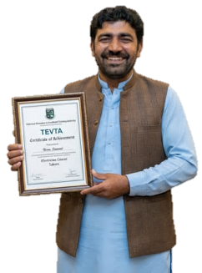
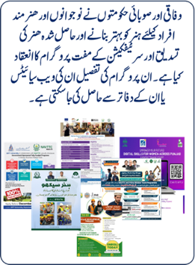
مطلوبہ ملازمت اور جاب مارکیٹ کے مطابق اپنی ذاتی مہارتوں اور تعلیم کا جائزہ لیں اور انہیں بہتر بنائیں، بشمول ضروری سرٹیفکیٹ حاصل کریں۔ اگر آپ کی تعلیم یا تکنیکی مہارتیں مطلوبہ معیار کے مطابق نہیں ہیں تووفاقی اور صوبائی حکومتوں نے نوجوانوں اور ہنر مند مزدوروں کے لیے مختلف تکنیکی کورسز نیوٹیک، ٹیوٹا، دیگر تکنیکی اور تعلیمی اداروں کے ذریعے متعارف کرائے ہیں۔
یہ کورسز عام طور پر دو مہینے سے ایک سال کے دورانیے کے ہوتے ہیں، جو مخصوص پروگرام پر منحصرہوتے ہیں۔ان کورسز کا ایک بڑا فائدہ یہ ہے کہ یہ بالکل مفت ہیں۔ مزید برآں، شرکاء کو کورسز میں شرکت کے لیے ایک وظیفہ بھی دیا جاتا ہے، جو ان کی شرکت کو مزید بڑھاتا ہے۔ کامیابی کے ساتھ مکمل کرنے پر، شرکاء کو بین الاقوامی سطح پر تسلیم شدہ سرٹیفکیٹس دیے جاتے ہیں، جو ان کی ملازمت کے امکانات کو بڑھا سکتے ہیں اور انہیں پہلے سے زیادہ آسانی اور تیزی سے نوکری حاصل کرنے میں مدد فراہم کر سکتے ہیں۔یہ اقدام نوجوانوں کو ضروری مہارتوں اور قابلیتوں سے لیس کرنے کے لیے ایک مضبوط عزم کی عکاسی کرتا ہے جو موجودہ لیبر مارکیٹ کی ضروریات کے مطابق ہیں، اور بالآخر اقتصادی ترقی اور فروغ میں مددگار ثابت ہوتا ہے۔

کورسز کی تفصیل اور معلومات کیلئے ٹیوٹا (TEVTA)اور نیوٹک(NAVTEC) کی ویب سائٹس یا قریب دفاتر کا وزٹ کریں
(www.tevta.com – www.navtec.com)

سی وی بنانا:
آج سے چند سال پہلے بغیر سی وی(CV) اور لیٹر (Cover Letter)کے جاب کا مل جانا عام سی بات تھی مگر اب اس ڈیجیٹل دور میں ہر ملازمت کے لئےپروفیشنل سی وی اور مخصوص ملازمت کے لیے تیار کردہ کور لیٹرز (Cover Letters)تیار کرنا ایک ضروری عمل ہے جو متعلقہ تجربے اور قابلیت کو نمایاں کرے۔ انٹرنیٹ پر لاتعداد دسی وی بنانے والی ویب سیائیٹ موجود ہیں جو سی وی (CV) اور کور لیٹر(Cover Letter) بنانےمیں بے حد مدد گار ہیں۔

سی وی (CV) میں دہرائی جانے والی ۱۲ غلطیاں
غلط ملازمت کا انتخاب  (Targeting) | ضروری معلومات کی کمی  (Content) | نامناسب فارمیٹ اور ظاہری انداز  (Format)
- غیر متعلقہ عہدے کے لیے درخواست دینا۔  - سی وی کو ملازمت کے مطابق تیار نہ کرنا۔  - غیر ضروری طویل تفصیلات لکھنا۔  - اے ٹی ایس (ATS) یعنی خودکار بھرتی نظام کو نظر انداز کرنا۔ | - مہارتوں کا سیکشن شامل نہ کرنا۔  - متعلقہ کلیدی الفاظ استعمال نہ کرنا۔  - پروف ریڈنگ نہ کرنا۔  - اپنی کامیابیوں اور نمایاں کارکردگی کو اجاگر نہ کرنا۔ | - فائل کا غلط فارمیٹ استعمال کرنا۔  - غیر ضروری ڈیزائن، ہیڈر(Header)، فوٹر(Footer) یا تصاویر شامل کرنا۔  - اپنے پیشہ ورانہ آن لائن پروفائل کو بہتر نہ بنانا۔  - بھیجنے میں تاریخ اور وقت کا خیال نہ رکھنا۔

یاد رکھیں: ایک مؤثر سی وی متعلقہ، مختصر، غلطیوں سے پاک اور پیشہ ورانہ انداز میں ترتیب دی گئی ہونی چاہیے۔

یورپ اور جرمنی کیلئے سی وی بنانا:
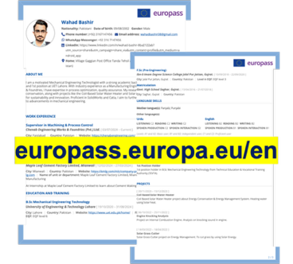
یورپ اور جرمنی کیلئے مخصوص جرمن زبان میں سی وی کی ضرورت ہوتی ہے اور "یوروپاس(Europass) " نے اس کو بھی بہت آسان کر دیا ہے۔

سی وی (CV) بنانے کیلئے مختلف ویب سائٹس (Website)کا وزٹ کیاجا سکتا ہے۔ جرمنی (Germany)اور یورپ(Europe) کیلئے یوروپاس(Europass) میں سی وی بنانا ایک کامیاب تجربہ ہے۔
(europass.europa.eu/en)

زبان کی مہارتیں
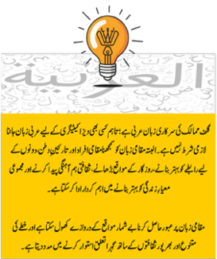
جس ملک میں جانے کا ارادہ رکھیں اس ملک کی زبان پر مہارت حاصل کریں، کیونکہ مؤثر رابطہ بہت اہم ہے۔ بعض یورپین (European) ممالک میں زبان اور اس کی فراوانی کا ویزے کے حصول سے براہ راست تعلق ہے۔ مثلاً: جرمنی کے ویزے کیلئے جرمن زبان کی بہت اہمیت ہے۔ حتی کہ اگر آپ کی تعلیمی اسناد، تکنیکی سرٹیفکیٹ (Technical Certificates)معیار کے مطابق بھی ہوں تو زبان نہ آنے کی وجہ سے ویزہ حاصل کرنا مشکل نہیں نا ممکن ہے۔

نیوٹیک(NAVTEC) ،ٹیوٹا (TEVTA) اور اہ ای سی (OEC) میں یہ زبانیں مفت یا بہت مناسب فیس کے ساتھ سکھائی جاتی ہیں۔

فیس بک، ٹک ٹاک اور دیگر سوشل میڈیا٫ ایپس مختلف زبانیں سیکھے میں بہت مفید راستہ ہے۔
جرمن زبان سیکھنے کی مستند ویب سائٹ learngerman.com

بیرون ممالک ملازمت کی تلاش
انٹرنیٹ نے دنیا بھر میں نوکریوں کے لیے اپلائی کرنےوالوں کے لیے بہت آسانی پیدا کر دی ہے۔مختلف ویب سائٹس پر دنیا بھر کی ملازمتوں کے لیے درخواست دینے کے لیے صارف اور آسان پلیٹ فارم فراہم کیے گئے ہیں۔ ان ویب سائٹس پر اپنا اکاؤنٹ بنا کرمخصوص کیٹکگری میں ملازمت تلاش کی جا سکتی ہے۔ یہ پلیٹ فارم روزانہ کی بنیاد پرآپ کو اپ کے ہنر اور قابلیت کے مطابق ملازمت کے بارے میں آگاہ کرتے ہیں۔

www.dubaijobs.com ۔ www.gulftalent.com ۔ www.careersingulf.com۔ www.stepstone.com ۔ www.jobware.com ۔ www.xing.com ۔ www.bayt.com۔ www.indeed.com۔ www.linkedin.com۔ www.moster.com

بی ای او ای. (BEOE)
خلیج کے ممالک میں نوکریاں تلاش کرنے کے لیے سب سے مستند پاکستانی ویب سائٹ اور ادارہ بی ای او ای (BEOE) ہے۔ تمام اوورسیز ایمپلائمنٹ پروموٹرز(OEPs) کو حکومت پاکستان کی جانب سے اس پورٹل پر اپنی ملازمت کی فہرستیں شائع کرنا لازمی ہے۔ یہ ہنر مند اور نیم ہنر مند کارکنوں کے لیے خلیج کے علاقے میں ملازمت حاصل کرنے کا ایک بہترین پلیٹ فارم ہے۔ یہاں پرلاکھوں لی تعداد میں ملازمت کے مواقع حکومت کی تحفظ اور ضمانت کے ساتھ موجود ہیں۔
مختلف ممالک میں ملازمت کے حصول کے لیے درج ذیل ویب سائٹس پر رجسٹر ہو سکتے ہیں۔
www.beo.gov.pk - www.oec.gov.pk
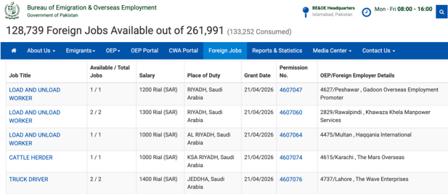

اوورسیز ایمپلائمنٹ پروموٹرز(OEPs) اور پرائیویٹ ایمپلائمنٹ ایجنسیز کا انتخاب
اچھے اور جعلی ایجنٹوں میں پہچان کرنا کافی دشوار گزار مرحلہ ہے۔ ماضی میں بہت سے محنتی لوگوں نے اپنی قیمتی اور محنت کی کمائی ان جعلی اور نوسرباز ایجنٹوں کی ھاتھوں گنواچکے ہیں۔ کسی بھی ایجنٹ کے ساتھ ملازمت اور ویزہ کا عمل شروع کرنے سے پہلے مندرجہ ذیل خطرناک نشانیاں / جھوٹے دعووں پر غور کریں:
- قانونی ہجرت (مائیگریشن) کا عمل بہت پیچیدہ ہے اور اس کی لاگت بہت زیادہ بتائے
- بیرون ملک پہنچتے ہی ورک پرمٹ مل جانے کی یقین دہانی کرائے
- آپ کی مہارت اور تجربے کا جائزہ لیے بغیر آپ کو فوراً نوکری مل جانے کی خوشخبری سنانے والا
- آپ کو بالکل محفوظ اور آسان سفر کا خواب دکھانے والا۔
- آجر کے بارے معلومات نہ دینے والا۔
- ملازمت کا معاہدہ یا جاب آفر دکھانے سے گریز کرنے والا
- ملازمت کی شرائط اور کام کی نوعیت (جاب ڈسکرپشن) واضح نہ کرنے والا
- ای میلز / آن لائن پیغامات میں ٹائپنگ اور گرامر کی غلطیاں کرنے والا
- صرف سوشل میڈیا کے ذریعے نوکریاں آفر کر نے والا۔

اگر آپ کا ایجنٹ آپ سے ایسے وعدے اور کفتگو کر رہا ہے تواحتیاط کریں اور بی ای اہ ای (BEOE) کی ویب سائیٹ پر ہر " اہ ای پی(OEP) " کو ایک لائسسنس نمبر دیا جاتا ہے۔ جو ہرملازمت کی ایڈ کے ساتھ نمایاں ہوتا ہے، اگر یہ نمبر موجود نہیں تو ایجنٹ جعلی ہے۔ "بی ای اہ ای(BEOE) " کی ویب سائیٹ پرایجنٹ کی جانچ کریں۔

اوورسیز ایمپلائمنٹ کارپوریشن
حکومت پاکستان کی ایک اور اچھی اور مستند ویب سائیٹ اہ ای سی(OEC) ہے جو خلیج کے علاوہ دیگر یورپی، ایشیائی اور امریکی خطوں میں نوکریاں پیش کرتی ہے اور حکومت کا ایجنٹ کے طور پر کام کرتی ہے۔ اپنی ملازمت کی تیاری اور ویزہ کیلئے ضروری زبانوں مثلاً جرمن، کورین، عربی وغیرہ کی فراہمی اور دیگر معاونت بشمول دوسرے ممالک کے بارے رہنمائی، کنٹریکٹ ، ذاتی صحت اور صفائی، بیرون ممالک میں کانکنان کے حقوق کی اگہی شامل ہے۔
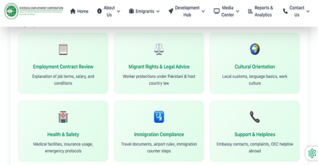 | 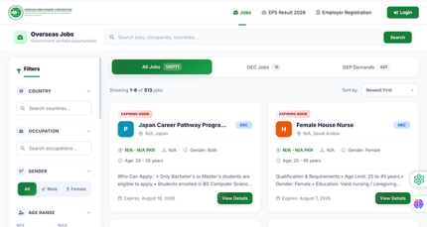
www.oec.gov.pk

وزٹ ویزہ کبھی نہ خریدیں
- وزٹ ویزہ پیسوں کے عوض کسی شخص سے نہیں خریدا جا سکتا کوئی بھی شخص انفرادی حیثیت میں ویزہ لگانے کا مجاز نہیں
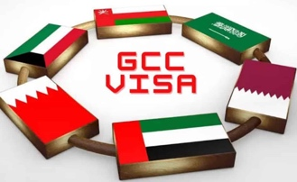
- کام کرنے کی نیت سے وزٹ ویزہ کبھی نہ حاصل کریں۔
- وزٹ ویزہ حاصل کرنے کی معلومات متعلقہ سفارت خانے کی آفیشل ویب سائٹ سے حاصل کی جاسکتی ہے۔
- وزٹ ویزہ کی درخواست صرف متعلقہ سفارت خانے کی آفیشل ویب سائٹ پر آن لائن یا سفارت خانے میں جا کر دی جا سکتی ہے۔
- بعض ممالک کا وزٹ ویزہ متعلقہ سفارت خانوں کے منتخب کردہ / تصدیق شدہ سنٹرز سے لگوایا جا سکتا ہے۔

بیرون ممالک ملازمت کے خواہشمند خواتین

خواتین مائیگرینٹس خود کو محفوظ رکھنے کے لیے مندرجہ ذیل ہدایات پر عمل کریں
- اپنے تمام ضروری دستاویزات کی تصاویر یا سکین کاپی اپنے فون میں محفوظ رکھیں اور ایک کاپی اہلِ خانہ/دوستوں کو ای میل کے زریعےارسال کریں۔
- اپنے ادراے کے منتظمین کے علاوہ کسی اور کو اپنا اصلی پاسپورٹ یا شناختی دستاویزات نہ دیں۔
- اور اپنے سفر کے بارے میں اہلِ خانہ اورقریبی دوست کو آگاہ کریں ۔ بس یا ٹرین ٹرانسپورٹ میں سفر کرنے سے پہلے ڈرائیور کی تصویر ،گاڑی کا نمبر اورتصویرکسی رشتہ دار/دوست کو بھیج دیں۔ کوشش کریں کے آن لائن کیب(CAB) کا انتخاب کریں۔
- اپنی نقدی متعدد جگہوں پر چھپاکر رکھیں۔ اپنے کریڈٹ اور ڈیبٹ کارڈ کے پن یا پاس کوڈ علیحدہ جگہ پر یاد رکھیں۔
- اپنے اہلِ خانہ، دوستوں کے فون نمبرزبانی ز یاد رکھیں جو ایمرجنسی کی صورتِ حال میں آپ کی مدد کر سکیں۔
- اہلِ خانہ کے ساتھ کوئی کوڈ ورڈ تیار کریں تاکہ آپ خطرہ یا ایمرجنسی کی صورتِ حال میں انکو کوڈ ورڈ کے ذریعے اطلاع دے سکیں۔
- کسی ایسی جگہ ٹھہرنے کا ارادہ نہ کریں جو آپکو محفوظ نہ لگے۔

منزل مقصود کے بارے میں معلومات
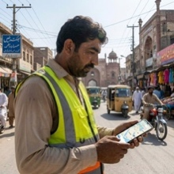
آج کل کے اس ڈیجیتل طلسماتی دور میں، گھر بیٹھے کسی دوسرے ملک کی سیر کرنا ، اس کے بارے معلومات حاصل کرنا مثلاً مطلوبہ ممالک میں جاب مارکیٹ، رہائشی حالات، ثقافت، قانونی تقاضوں، اور مہاجر مزدوروں کے حقوق سے متعلق معلومات کا حصول بالکل بھی مشکل نہیں۔ بیرون ممالک جانے سے پہلے اس ملک کے بارے میں معلومات حاصل کریں تاکہ کسی انجانے مسائل کا شکار نہ ہو جائیں۔
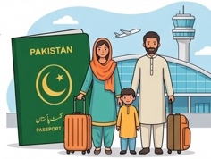
سفر میں رکاوٹ بننے والی اشیاء
پاکستان سے بیرون ممالک سفر کرنا ایک دلچسپ اور سنسنی خیز تجربہ ہو سکتا ہے۔ لیکن کیئ عوامل آپ کے سفر کو مشکل اور تکلیف دہ بنا سکتے ہیں۔ مشلا:

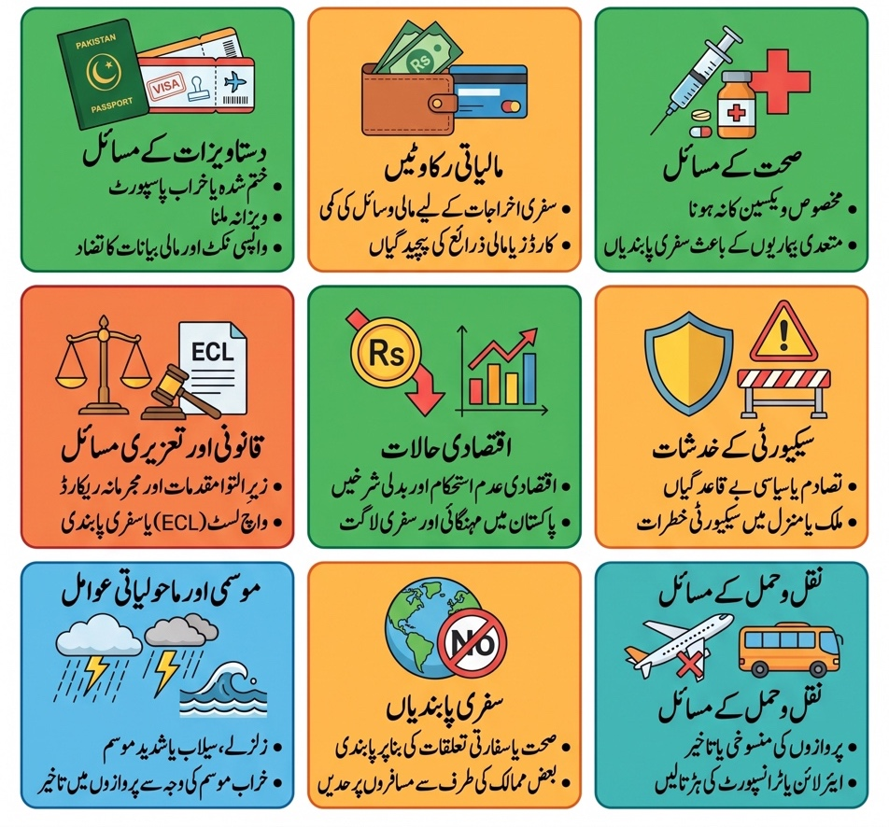

مزید معلومات کے لئے :

  PGFRC  کی ویب سائیٹ کا وزٹ کریں۔ |   MRC Helpline – 0304 1112123  پر رابطہ کریں |   پاکستان یونائٹڈ ورکرز ویلفیئر فیڈریشن رہنمائی سینٹرز  کا وزٹ کریں
 |  | 

بیرون ملک روانگی

بیرون ملک ملازمت کیلئے ذاتی جانچ
 | نہیں | ہاں | درکار دستاویزات | نمبر
 |  |  | ملازمت کا معاہدہ یا جاب آفر | 1
 |  |  | درست پاسپورٹ (کم از کم12ماہ تک قابل عمل) | 2
 |  |  | اہلیت کا ثبوت (تعلیمی ڈگریاں) | 3
 |  |  | پیشہ ورانہ سرٹیفکیٹ(Technical Certificates) | 4
 |  |  | کرکولم ویٹے، اور کور لیٹر (CV) سی وی | 5
 |  |  | متعلقہ کام کے تجربے کا ثبوت | 6
 |  |  | ہیلتھ انشورنس سے متعلق دستاویزات | 7
 |  |  | زبان کی اہلیت: (انگلش یا مقامی زبان، جرمن وغیرہ کا سرٹیفکیٹ) | 8
 |  |  | کرمنل بیک گراؤنڈ چیک (فوجداری ریکارڈ سے متعلق کلیئرنس) | 9
 |  |  | سفری شیڈول (Travel Itinerary) | 10
 |  |  | دستاویزات کا ترجمہ (جہاں درکار ہو) | 11

روانگی کے لازمی تقاضے
جب آپ نے بیرونِ ملک کام کرنے کا حتمی فیصلہ کر لیاہے تو بیرونِ ملک روانگی سے پہلے جانچ پڑتال کر لیں۔مثلاً:
چیک لسٹ | تفصیل |  | نمبر
 | آجر یا کمپنی کی تصدیق ، انٹرنیٹ، ای میل یا فون کے ذریعے۔ |  | 1
 | او ای سی(OEC) کا لائسنس بی ای اہ ای کےدفتر سے چیک کروائیں۔ |  | 2
 | رقم کی ادائیگی کے بعد رسید یا سرٹیفیکیٹ ہمیشہ حاصل کریں۔ |  | 3
 | روانگی سے قبل طرف سے فراہم کردہ معلومات اور ورک کنٹریکٹ(Contract) کی مکمل واقفیت حاصل کریں۔ |  | 4
 | اہ ای سی (OEC) یا آجر کی طرف سے دی گئی ہدایات اور مشوروں پر عمل کریں۔ |  | 5
 | اہ ای سی(OEC) آجر کے درمیان ہونے والے کسی بھی قسم کے اختلافات کے حوالے سے اپنی ذمہ داری سے آگاہ رہیں۔ |  | 6
 | سفر سے قبل اپنی فیملی اور عزیز و اقارب کو اپنے سفر کے بارے میں آگاہ کریں۔ |  | 7
 | اپنے جانے کے شیڈول، فلائٹ نمبر اور دیگر تفصیلات سے گھر والوں کو مطلع کریں۔ |  | 8
 | آپ کا پاسپورٹ، ویزہ اور دیگر سفری دستاویزات ہمیشہ اپنے پاس رکھیں۔ |  | 9
 | تمام دستاویزات کی کاپی اپنے گھر والوں کے پاس چھوڑ کر جائیں یا دیجیٹل والٹ(Digital Vallet) میں محفوظ کریں۔ |  | 10
 | روانگی سے پہلے اپنے ڈاکومنٹس کی جانچ کریں جیسے کہ پاسپورٹ، ویزہ، ورک پرمٹ وغیرہ۔ |  | 11

روانگی کی چیک لسٹ
 | میری چیک لسٹ |  | روانگی
 |  | اصلی پاسپورٹ اور اس کی فوٹو کاپی | - ڈاکومنٹس چیک کریں  - سامان تیار کریں  - دوستوں اور رشتہ داروں سے رابطہ رکھیں  - گھر والوں کو الوداع کہیں  - اپنے گھر یا کسی قابلِ اعتماد شخص کو بتائیں کہ آپ کہاں جا رہے ہیں، کس کمپنی میں ملازمت کریں گے اور کہاں رہائش اختیار کریں گے  - اپنا نیشنل آئی ڈی کارڈ، بینک کارڈ، ڈرائیونگ لائسنس اور دیگر اہم دستاویزات محفوظ جگہ پر رکھیں۔
 |  | ویزہ کی فوٹو کاپی
 |  | ورک پرمٹ یاورک کنٹریکٹ (Work Permit/Contract)
 |  | شناختی کارڈ اور اس کی فوٹو کاپی
 |  | کچھ رقم (اپنی ضرورت اور قانون کے مطابق)
 |  | ضروری کپڑے اور ذاتی استعمال کی اشیاء
 |  | سفری اور آجر کا ایڈریس اور فون نمبرز
 |  | ۔۔۔۔۔۔۔۔۔۔۔۔۔۔۔۔۔۔۔


بیرون ملک روانگی ۔ایئر پورٹ کی احتیاطیں
- فلائٹ کے لیے ائیرپورٹ ہمیشہ ۴ گھنٹے قبل پہنچیں۔
- فلائٹ کے لیے ائیرپورٹ داخل ہونے سے پہلے اپنے سفری دستاویزات، ٹکٹ اور دیگر ضروری چیزوں کی جانچ کریں۔
- اپنے سامان کو پلاسٹک میں پیک کریں۔
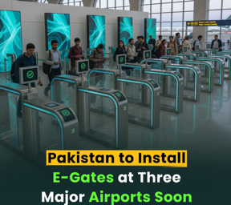
- فلائٹ کے چیک اِن کاؤنٹر پر اپنے سفری دستاویزات پیش کریں اور بورڈنگ پاس(Borading PAss حاصل کریں۔
- فلائٹ میں سوار ہونے کے بعد سیٹ بیلٹ باندھیں ۔
- سفری معلومات، یا کسی بھی قسم کی رہنمائی کے لیے جہاز کے عملے سے مدد مانگیں
- اپنے سامان پر اپنے نام کا ٹیگ یا نشانی لگائئں۔ ہو سکے تو تصویر لے لیں۔
- سامان کو پلاسٹک ریپ(Plastic Wrap) ضرور کروائیں۔
- اپنے سامان کا وزن اپنے ٹکٹ کے مطابق رکھیں۔
- آپ کے ہینڈ بیگ کا وزن 7 کلو سے زیادہ نہ ہو۔
- اگرسامان ذیادہ نہیں ہے تو ایی۔گیٹ(e-Gate) کا انتخاب کریں


\
Section 2
- کبھی کسی انجان شخص کا سامان اپنے ساتھ مت لے جائیں۔
- جہاز میں انجان لوگوں سےذیادہ میل ملاپ سے پرہیز کریں
- اگر کوئی جان پہچان کا شخص کوئی سامان دے تو کھول کر چیک ضرور کریں۔
- اگر ادویات لے جانا مقصود ہو تو ڈاکٹر کا نسخہ ضرور ساتھ رکھیں۔
- چٹنی، اچار اور مٹھائیاں لے جانے سے پرہیز کریں۔

2
بیرون ملک آمد او ر قیام


بیرون ملک آمد ۔ایئر پورٹ کی احتیاطیں
- جب آپ کسی ملک کے ہوائی اڈے پر پہنچیں گے تو امیگریشن اور دیگر عمل مکمل کریں گے۔
- جلدی مت کریں، اپنی باری کا انتظار کریں۔
- جہاز سے اترنے کے بعد آپ امیگریشن کاونٹر پر جائیں گے اور ضروری کاغذات پیش کریں گے۔
- اپنا پاسپورٹ، ویزہ اور سفری دستاویزات دکھائیں گے۔
- امیگریشن افسر آپ کے سفری دستاویزات کی جانچ کریں گے۔
- امیگریشن افسر آپ کو ’’انٹری اسٹیمپ‘‘ کی مہر لگائیں گے، جو آپ کی قانونی آمد کا ثبوت ہوگا۔
- آپ اپنا سامان (Luggage) کی کلیئرنس کے بعد لیں گے اور ہوائی اڈے سے باہر جائیں گے، جہاں آپ کو آجر یا اس کا نمائندہ ملے گا۔
- اگرسامان کم ہو تو تو ایی۔گیٹ (e-Gate) کا انتخاب کریں۔

آجر کون؟

کفالت مالک جس کے کنٹرول میں کام کرنے کے لیے ضروری ہے کہ وہ اپنی بیویوں اور کسی قریبی شخص کی رضامندی اور اس کی سپانسر شپ کو حاصل کرے۔ اس میں آجر کو کفالت دیتا ہے، جس میں کفالت کرنے والے دوسرے ملازم کو رکھنے والا شخص ’’آجر‘‘ کہلاتے ہیں۔

کفالت کے نظام میں کام کرنے کے لیے آپ کو آجر سے متعلق مزید معلومات حاصل کرنا بہت ضروری ہے۔

  ملکی قوانین، اصولوں اور ضوابط کے بارے میں مکمل طور پر معلومات حاصل کریں۔ |   روانگی کے بعد آجر سے رابطہ رکھیں۔ |   آجر/سپانسر کا نام، پتہ، ٹیلی فون نمبر
  اپنی وصولی خدمات کی رسید یا سیٹلمنٹ (Statement)رکھیں۔ |   خوراک، رہائش، تنخواہ اور دیگر سہولیات کے بارے میں لازمی معلومات حاصل کریں |   معاہدے کی خلاف ورزی کی صورت میں متعلقہ ایجنسی کے خلاف شکایت درج کروائیں۔

ثقافتی اور اخلاقی اقدار
 | اخلاقی اقدار | ثقافت
 | - ایمانداری وقت کی پابندی  - صفائی کا اہتمام کریں  - دوسروں کی مدد کریں  - غیر ضروری مداخلت اور تنقید سے پرہیز کریں  - دوسروں کیذاتی زندگیوں میں مداخلت سے اجتناب  - اپنی غلطی تسلیم کریں  - اپنے کام اور ذمہ داری کو سمجھنے کی کوشش کریں  - دوسروں کوعزت دیں | - بیرون ممالک کی ثقافت کا خیال رکھیں  - مقامی مذہبی قوانین کااحترام کریں  - سیاسی سرگرمیوںسے پرہیز کریں  - خصوصی اور مہذب لباس پہنیں  - نشہ سے اجتناب کریں  - موبائل یا ای میل پر متنازع پیغام بھیجنے سے اجتناب کریں  - درست طریقے سے سلام کرنا  - مقامی طریقے اپنائیں

غیر ملکی ثقافت، قوانین کا احترام کیوں ضروری ہے۔ ایک تلخ تجربہ

مکہ میں ایک حالیہ واقعہ، جو ایک بنگلہ دیشی جوڑے کے ساتھ پیش آیا اور جس کے نتیجے میں سزائے موت دی گئی، نے غیر ملکی مزدوروں کو درپیش چیلنجز کو اجاگر تا ہے۔ سعودی عرب اور دوسرے خلیج تعاون کونسل (GCC) کے ممالک کا سفر کرنے والوں کو چاہیے کہ وہ مقامی روایات اور قوانین کے بارے میں جانیں، خصوصاً سعودی عرب کا شریعت پر مبنی قانونی نظام، جو دیگرممالک کے قوانین سے مختلف ہو سکتا ہے۔ زیادہ آگاہی اور احترام مزدوروں کیلئے مدد گارہو سکتی ہے کہ وہ محفوظ رہیں، مقامی قوانیں اور روایات کی پابندی کریں اور میزبان کمیونٹی کے ساتھ خوشگوار تعلقات قائم کریں۔
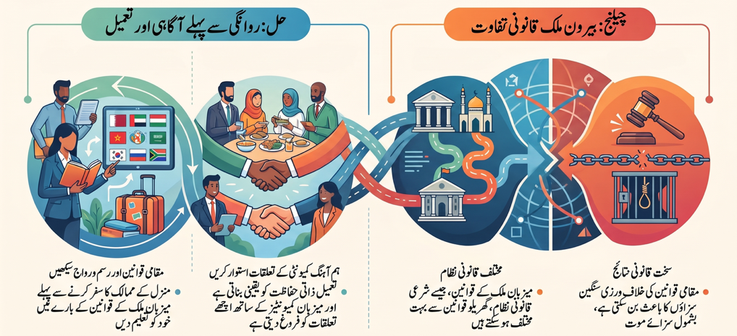
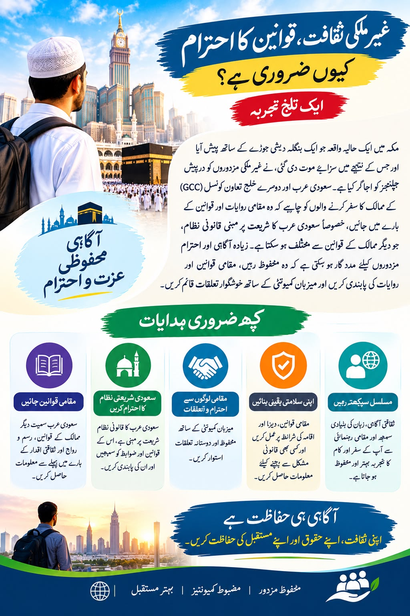
کارکنان کے حقوق اور ذمہ داریاں
خلیج، گلف (GCC) اور یورپی یونین(European Union) ممالک میں تارکین وطن کارکنان کے حقوق اور ذمہ داریوں کے حوالے سے مختلف فریم ورک موجود ہیں۔ ان کے بارے میں آگاہی حاصل کرنے اپنی ملازمت، قیا م کو قانونی طور پر پرامن اورمحفوظ بنایا جا سکتا ہے۔
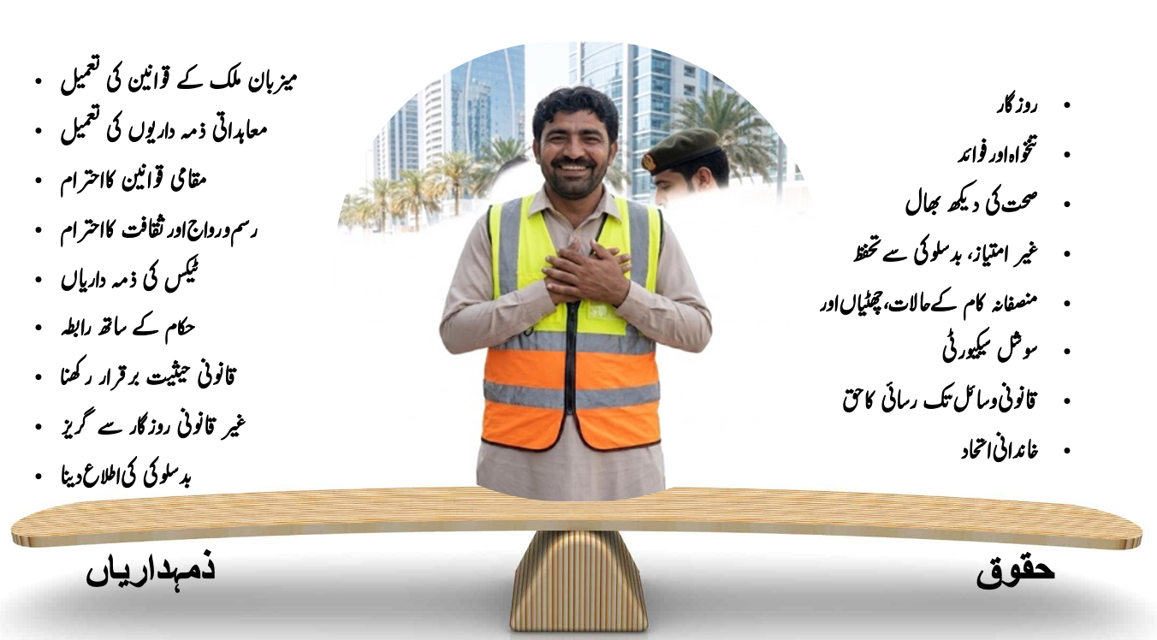

کام کے دوران کارکنان کے حقوق اور آجر کی ذمہداریاں
 | ورکرز کے حقوق
 | کھانے اور رہائش کا حق |   بیماری کی صورت میں طبی سہولیات کا حق |   ضروری دستاویزات ساتھ رکھنے کا حق |   ملازمت سے قبل ملازمت کا تحریری معاہدہ کا حق
 |   کام کے دوران آجر سے شکایات اور ان کے حل کا حق |   حفاظتی اقدامات اور انشورنس کا تحفظ |   ہفتہ واراور سالانہ چھٹی کی سہولت |   سروسز کے معاہدہ کے مطابق اجرت کا حق
 |   قانون کے مطابق مقررہ اوقاتِ کار میں کام کرنے کا حق |   قانون کے مطابق اقامہ / لیبر کارڈ حاصل کرنے کا حق |   پاکستانی سفارت خانہ سے مدد کا حق |   نوکری چھوڑنے یا خسارہ کی صورت میں قانونی معاوضہ کا حق
 |   اپنے مذہبی تہوار منانے کا حق |   میزبان ملک کے اندر آزادانہ سفر کرنے کا حق |   وقفہ کے دوران کام کی جگہ سے باہر جانے کا حق |   ہفتہ وار اور سرکاری تعطیلات منانےکا حق

آجر کی ذمہداریاں
کارکنان کی صحت ، جان اور مال کی حفاظت | قانونی تحفظ کیلئےتحریری معاہدہ کا اجرا٫ |   پاسپورٹ کو اپنے پاس رکھنے کے لیے تحریری اجازت نامہ
  معاہدہ ختم کرنے کی وجوہات | معاہدہ ختم ہونے پر قانونی حق اور واجبات کا صحیح طرح سے ادائیگی |   معاہدے کے شروعاتی 3 ماہ کو پروبیشن پیریڈ
قانونی تحفظ فراہم کرنا |   دونوں فریق اپنی باہمی رضا مندی سے معاہدہ ختم کر سکتے ہیں | وقت پرتنخواہ اور واجبات کی ادائیگی

قانون نافذ کرنے والے اداروں سے تعاون
بیرونِ ملک اگر پولیس یا قانون نافذ کرنے وا لے ادارے آپ کا انٹرویو یا آپ کو حراست میں لیں تو درجہ ذیل اقدامات پر عمل کریں۔
- اپنا برتاؤ نارمل رکھیں اور نہ گھبرائیں۔
- اپنا نام بتائیں، اپنے ورک پرمٹ اور رہائشی اجازت نامہ دکھائیں، ورنہ پولیس آپ کو کسی جرم کے شبہے میں گرفتار کر سکتی ہے۔
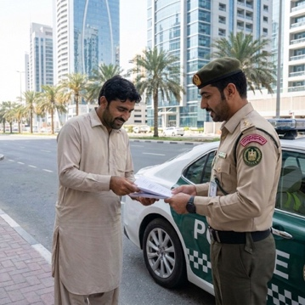
- ذاتی دستاویزات کو حفاظت سے پیش کریں غیر محفوظ نہ رکھیں۔
- حقائق پر مبنی سچائی سے بات کریں، یا کسی قسم کی غلط اطلاع فراہم نہ کریں۔
- کسی کی ذاتی معلومات یا کسی غیر متعلقہ بات کا ذکر نہ کریں۔
- گرفتاری کی وجہ پوچھیں، لیکن مزاحمت نہ کریں۔
- پولیس افسر کو اپنی جیب میں ہاتھ مت ڈالنے دیں۔ اپنی جیبوں کی تلاشی خود دیں اور سامان خود باہر نکالیں۔
- آپ کو فون کال کرنے کا حق حاصل ہے، کسی قریب دوست کو مدد کیلئے بلائیں
- تلاشی باوقار اور احترام کے ساتھ دیں
- رشوت پیش نہ کریں۔
- کوشش کریں کہ کسی بات کا اعتراف نہ کریں اور نہ ہی کوئی ایسا دستاویز دستخط کریں جسے آپ سمجھتے نہ ہوں۔
- کسی بھی زبانی یا جسمانی تشدد کی صورت میں مناسب رویہ اختیار کریں۔
- قانونی اداروں سے منصفانہ سلوک حاصل کرنا آپ کا حق ہے۔
- ضرورت پڑنے پر قانونی امداد کا مطالبہ کریں۔

اہم یاد دہانیاں


ہمیشہ اپنے کام کی جگہ کے قواعد و ضوابط پر عمل کریں۔
- کے بنیادی طور طریقے اور اقدار سیکھیں۔ سڑک پار کرتے وقت ہمیشہ زیبرا کراسنگ استعمال کریں۔
- اگر آپ کو کام سے چھٹی درکار ہو تو پہلے سے آجر کو اطلاع دیں۔
- اگر آپ بیمار ہیں اور چھٹی درکار ہے تو میڈیکل سرٹیفکیٹ حاصل کریں۔
- خواتین کا احترام کریں۔ انہیں گھور کر نہ دیکھیں۔
- کسی بھی مجرمانہ سرگرمی میں حصہ نہ لیں! اس میں منشیات کا استعمال اور فروخت دونوں شامل ہیں۔
- اگر آپ باہر کام کرتے ہیں تو کام کے فوراً بعد ائیرکنڈیشنر بہت تیز نہ چلائیں، اس سے دل کے مسائل ہو سکتے ہیں۔
- جنسی طور پر منتقل ہونے والی بیماریوں (ایڈز) سے دور رہیں اور ان سے بچاؤ کے لیے احتیاطی تدابیر اختیار کریں۔
- کسی کو اس کی نسلی، ثقافتی یا مذہبی شناخت کی بنیاد پر تنگ نہ کریں اور نہ ہی اشتعال دلائیں۔ کسی پر جسمانی حملہ ہرگز نہ کریں۔
- اپنے تمام ذاتی دستاویزات کی میعاد ختم ہونے کی تاریخ باقاعدگی سے چیک کریں۔
- اگر آپ کو کام کی جگہ پر کوئی مسئلہ درپیش ہو تو اپنے گھر والوں اور دوستوں سے بات کریں یا پاکستان کے سفارت خانے یا قونصلیٹ سے رابطہ کریں۔
- اگر آپ کا کنٹریکٹ ختم ہو جائے اور اس کی تجدید نہ ہو، تو آپ کو واپس پاکستان بھیج دیا جائے گا۔
- بطور رجسٹرڈ کارکن
- لیبر لاء کے تحت ہیلتھ انشورنس(Health Insurance) پروٹیکشن اسکیم(Protection Scheme) کے ذریعے محفوظ ہیں۔ آپ کا آجر آپ کی طرف سے اس کی فیس ادا کرنے کا پابند ہے۔
- ،قاعدہ بینکاری نظام اور دیگر ذرائع، مثلاً ویسٹرن یونین (Western Union) کا استعمال کریں اور منی گرام(Money Gram)سے رقوم کی ترسیل کریں۔

جان ہے تو جہان ہے
آپ کی صحت آپکا سب سے بڑا اثاثہ ہے۔ اس کا خیال رکھیں۔
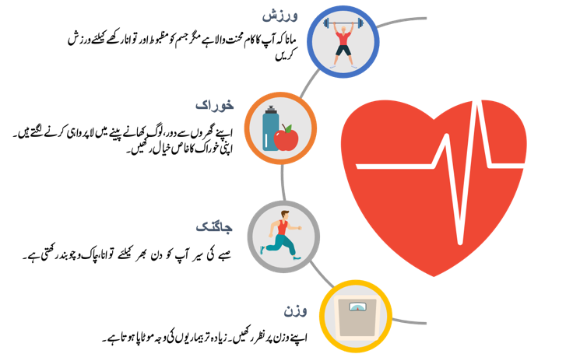

ڈیجئٹل خواندگی
ڈیجیٹل خواندگی سے مراد ڈیجیٹل ٹیکنالوجیز (Digital Technologies) کا استعمال کرتے ہوئے معلومات کو تلاش کرنا، محفوظ کرنا، جانچنا، تخلیق کرنا پیغامات بھجوانا ہے۔یہ مہاجر کارکنوں کے لیے ایک اہم مہارت ہے کیونکہ یہ انہیں آن لائن (Online) وسائل کو مؤثر طریقے سے تلاش کرنے کی صلاحیت دیتی ہے۔ مثلاً:
- حقوق، قانونی وسائل، ملازمت کے مواقع، اور میزبان ممالک میں دستیاب سماجی خدمات کے بارے میں اہم معلومات تک رسائی میں مدد دیتی ہے۔
- سوشل میڈیا(Social Media)، ای میل(E-mail) ، اور پیغام رسانی کی ایپس کے ذریعے خاندان اور دوستوں کے ساتھ جڑے رہنے میں مدد دیتی ہے، جس سے اکیلے پن کا إحساس کم ہوتا ہے۔
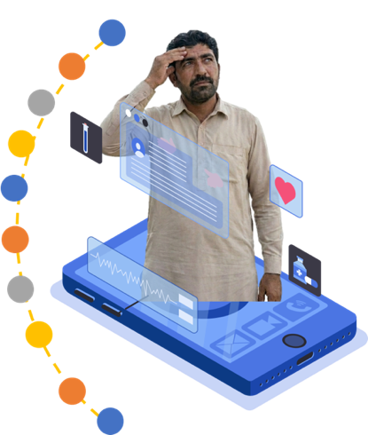
- ملازمتوں کی درخواستیں اور بھرتی کے عمل آن لائن منتقل ہوگئے ہیں۔ ڈیجیٹل خواندگی ان کو ملازمت کے لیے درخواست دینے اور پیشہ ورانہ طور پر نیٹ ورکنگ(Networking) کرنے کی اجازت دیتی ہے۔
- ڈیجیٹل مہارتیں آن لائن بینکنگ(Online banking)، ریمیٹنس(Remittences) کی خدمات، اور بجٹ کے ٹولز (Tools) کے مؤثر استعمال میں مدد کر سکتی ہیں۔
- مختلف پلیٹ فارم مفت یا کم قیمت میں ڈیجیٹل خواندگی کے کورسز پیش کرتے ہیں۔
- مقامی کمیونٹی مراکز مہاجر کارکنان کے لیے ترتیب شدہ سہولتیں فراہم کر سکتی ہیں۔
- زبان سیکھنے اور ملازمت کی تلاش کے لیے تیار کی گئ ایپس ہیں جو ڈیجیٹل مہارتوں کو بہتر بنانے میں مدد کر سکتی ہیں۔
- تمام مہاجر کارکنان کے پاس جدید ڈیوائسز یا انٹرنیٹ تک رسائی ممکن نہیں۔
- بہت سے ڈیجیٹل وسائل کارکنوں کی مادری زبانوں میں دستیاب نہیں ہو تےمگر ترجمہ کی سہولت فراہم کرتےہے۔
- نقل وحمل کیلئے ایپس کا استعمال روز کا معمول ہے۔
- بہت سے ممالک میں لیبر قوانین ، تعلیم اور صحت کیلئے بھی ایپ متعارف کروائی گئی ہیں، جس کیلئے ڈیجیتل تعلیم کا ہونا ضروری ہے۔

سمارٹ فون (Smart Phone) اور بیرون ملک کارکنان
آج کے ڈیجیٹل دور میں، اسمارٹ فون کارکنان کے لیے ایک ناگزیر آلہ ہے۔ یہ نہ صرف رابطے کو آسان بناتا ہے اور اہم معلومات تک رسائی فراہم کرتا ہے بلکہ ملازمت کے مواقع کو بھی بڑھاتا ہے، مالی انتظام کو بہتر بناتا ہے، اور ثقافتی انضمام کو فروغ دیتا ہے۔ مخصوص ایپس(Apps) کا استعمال کر کے جو ان مقاصد کے لیے ڈیزائن کی گئی ہیں، تارکین وطن کارکنان اپنے نئے ماحول میں مزید مؤثر طریقے سے منتقل ہو سکتے ہیں، جس کو یقینی بنا کر کہ وہ بیرون ملک ایک ہموار اور زندگی کے بہتر معیار سے لطف اندوز ہوں۔
سعودی عرب کی ضروری ایپس
فوائد | مقصد | ایپ
- تصدیق شدہ ایجنسیوں کے ذریعے گھریلو مزدوروں کی محفوظ اور قانونی بھرتی کو آسان بناتا ہے۔  - مزدوری کے معاہدے فراہم کرتا ہے اور یہ یقینی بناتا ہے کہ مزدوروں کے حقوق محفوظ ہوں۔  - روزگار سے متعلق مسائل کے لیے شکایت کے حل کا میکانزم پیش کرتا ہے۔  - بھرتی کے عمل میں شفافیت بڑھاتا ہے، استحصال کے مواقع کو کم کرتا ہے۔ | سعودی عرب میں گھریلو مزدوروں کی بھرتی اور روزگار کی حمایت کے لیے ایک آن لائن پلیٹ فارم۔ | 
- ملازمت کی تصدیق اور ملازمت کے معاہدوں کے انتظام کی پیشکش کرتا ہے۔  - غیر ملکی مزدوروں کے لیے ویزا کے اجراء اور تجدید کے عمل کو آسان بناتا ہے  - مزدوروں کے حقوق کے تحفظ اور شفافیت کو یقینی بنانے کے لیے وسائل فراہم کرتا ہے۔  - مزدوری کے امور کے بارے میں آجر اور ملازمین کے درمیان رابطے کو بڑھاتا ہے۔ | ایک پلیٹ فارم جو سعودی عرب میں ملازمین اور مزدوروں کے درمیان مزدوری کے تعلقات کو ہموار کرنے کے لیے ڈیزائن کیا گیا ہے۔ | 
- رہائشی اجازت نامے اور ویزا کی درخواستوں جیسے انتظامی کاموں کو مکمل کرنے کا عمل آسان بناتا ہے۔  - صارفین کو ذاتی معلومات کا انتظام کرنے اور ویزا اور رہائش کی حیثیت کو مانیٹر کرنے کی اجازت دیتا ہے۔  - ٹریفک کی خلاف ورزیوں، گاڑی کے اندراج، اور قومی شناختی خدمات سے متعلق مختلف خدمات فراہم کرتا ہے۔  - کثیر اللسانی زبانوں میں دستیاب ہے تاکہ متنوع آبادی کی ضروریات کو پورا کیا جا سکے۔ | سعودی عرب میں ایک حکومت کے خدماتی پلیٹ فارم جو رہائشیوں اور شہریوں کے لیے مختلف الیکٹرانک خدمات فراہم کرتا ہے۔ | 
- آن لائن لین دین اور معاہدے کے انتظام کو آسان بنا کر کرایہ کے عمل کو آسان بناتا ہے۔  - دستیاب رہائشی اختیارات اور مارکیٹ کے نرخوں کے ڈیٹا بیس تک رسائی فراہم کرتا ہے۔  - کرایہ داروں کے حقوق کے تحفظ اور مالک مکان کی ذمہ داریوں کو بڑھاتا ہے۔  - کرایہ داروں اور مالک مکان دونوں کے لیے مؤثر طریقے سے کرایوں کا انتظام کرنے کے ٹولز پیش کرتا ہے۔ | سعودی عرب میں رہائش اور کرایے کے معاہدوں کے انتظام پر مرکوز ایک ڈیجیٹل پلیٹ فارم۔ | 
- • صارفین کے لیے صحت کی حیثیت کو ٹریک کرنے والا ٹول فراہم کرتا ہے، بشمول ویکسینیشن کے ریکارڈ اور COVID-19 کے ٹیسٹ کے نتائج۔  - مختلف صحت کی خدمات اور ہنگامی مدد تک رسائی کو آسان بناتا ہے۔  - صارفین کو ٹریول اور ایونٹس میں شرکت کے لیے پرمٹ حاصل کرنے کی اجازت دیتا ہے، جیسے کہ اجتماع میں پابندیاں۔  - عوامی صحت کی آگاہی اور حفاظتی قواعد کی پاسداری کو فروغ دیتا ہے۔ | صحت اور حفاظت کے انتظام کے لیے تیار کردہ ایک ایپ، جو ابتدائی طور پر COVID-19 صحت کے پروٹوکول کے لیے متعارف کی گئی تھی۔ | 
- ایک متحدہ ڈیجیٹل شناخت فراہم کرتی ہے جو متعدد حکومتی خدمات تک محفوظ رسائی کی اجازت دیتی ہے.  - مختلف پلیٹ فارمز پر ڈاکیوں کی تصدیق اور منظوری کے عمل کو آسان بناتی ہے  - حکومتی خدمات کے ساتھ بات چیت کی تاثیر کو بڑھاتی ہے، جس سے بیوروکریٹک رکاوٹیں کم ہوتی ہیں  - معلومات کے انتظام کو مرکزی حیثیت دے کر صارفین کی آسانی کے لیے اضافہ کرتی ہے۔ | ایک ایپلیکیشن جو ڈیجیٹل شناخت کے ذریعے حکومتی خدمات اور ذاتی معلومات تک رسائی کو آسان بناتی ہے۔ | 



محتاط رہیں
براہ کرم اپنی سفر سے پہلے اپنے اسمارٹ فون کی جانچ کریں۔ یقینی بنائیں کہ آپ کے فون میں کوئی غیر مناسب یا فحش تصاویر اور ویڈیوز موجود نہیں، مزید چیک کریں کہ آپ کے فون میں کوئی مشکوک مواد یعنی ڈیٹنگ ایپ(Dating Appp) ، غیر مناسب تصاویر اور فلمیں، کوئی سیاسی یا مذہبی مذاق یا تصاویر محفوظ نہیں اور وی پی این(VPN) تو انسٹال نہیں۔
ان میں سے کچھ مواد سنگین نتائج کا موجب بن سکتا ہے، بشمول بعض ممالک میں کئی سال قید کی سزا۔

مستقل رہائش یا نیشنلٹی

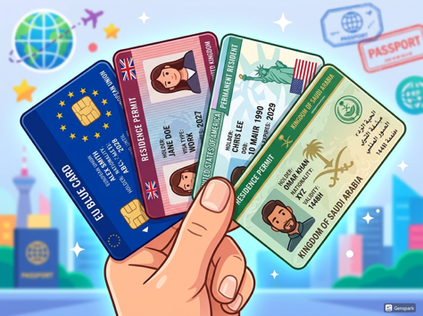
آپ کو بلیو کارڈ(Blue Card) اور گرین کارڈ (Green Card) کے بارے میں تو پتہ ہوگا؟ یہ امریکہ، برطانیہ، اور یورپی ممالک کے لیے مستقل رہائشی پرمٹس ہیں، جو قانونی ہجرت کا ایک معیاری عمل تشکیل دیتے ہیں۔ مخصوص سالوں کے قیام اور مناسب دستاویزات کے بعد آپ بلیو یا گرین کارڈ حاصل کر سکتے ہیں۔

خلیج کے ممالک (GCC) میں، ایسے مستقل رہائش کے مواقع دستیاب نہیں ہیں۔ گلف ممالک میں کوئی مستقل رہائشی پرمٹس نہیں ہیں۔ البتہ رہائشی پرمٹ حاصل کرنے کے لیے ایک مقامی اسپانسر(آجر) کا ہونا ضروری ہے۔

تقریباً تمام خلیجی ممالک میں میں کام کرنے اور رہنے کے لئے رہائشی ویزا، جسے عموماً "اقامہ" کہا جاتا ہے کی ضرورت ہوتی ہے۔جس کا اجرا٫ آجر کی جانب سے ہوتا ہے۔یہ ویزے (رہائشی پرمٹس) عموماً 2-3 سال کے لئے موزوں ہوتے ہیں اور انکی تجدید کی جا سکتی ہے۔اس عمل میں طبی معائنہ، وزارت داخلہ سے منظوری حاصل کرنا، اور آجر کی جانب سے ضروری دستاویزات فراہم کرنا شامل ہے۔ اگر آپ خلیج کے ممالک میں ایک صدی بھی گزارلیں مگرآپ کو واپس اپنے ملک آنا پڑے گا، سوائے کچھ نئے رہائشی قواعد کے، مثلاً:

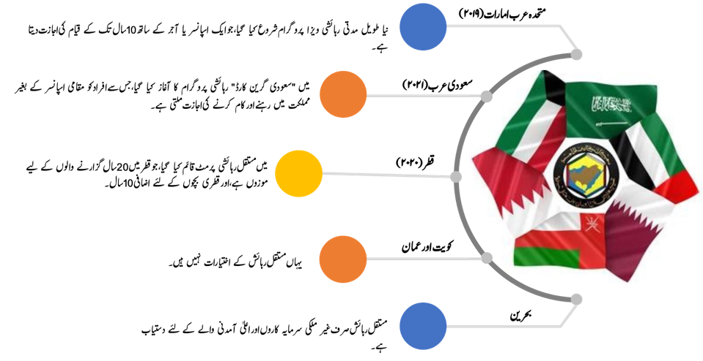

رقوم کی منتقلی کے ذرائع(Remittances)

بہت سے پاکستانی، خاص طور پر مشرق وسطی، یورپ اور شمالی امریکہ میں کام کرتے ہیں اور اپنے خاندان کی مدد کے لیےمختلف ذرائع اور طریقوں سے پیسے بھیجتے ہیں۔مثلاً:
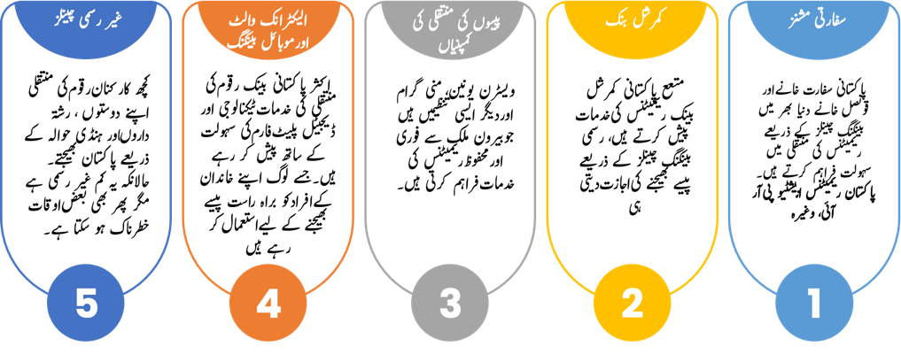
بیرون ملک سے ترسیلات زر پاکستان بھیجنے کیلئےہمیشہ محفوظ اور قانونی ذرائع اپنائیں ۔غیر رسمی چینلز میں ہنڈی حوالہ کو سب سے غیر محفوظ اور غیرقانونی تصورکیا جاتا ہے۔اپنی محنت کی کمائی کو ان لوگوں کے ہاتھوں برباد مت کریں۔ ہمیشہ بینکوں یا مجاز منی ایکسچینج کمپنیوں کے ذریعے رقم بھیجیں اور قانون کی پاسداری کریں۔
روشن ڈیجیٹل اکاؤنٹ (Roshan Digital Account) کے لیے درخواست دیں۔ یہ اوورسیز پاکستانیوں کو ڈیجیٹل اکاؤنٹ چلانے کی سہولت دیتا ہے۔
https://www.sbp.org.pk/RDA/index.html تفصیلات اسٹیٹ بینک آف پاکستان کی ویب سائٹ پر موجود ہیں
آپ اپنی ترسیلاتِ زر باقاعدہ بینکاری نظام اور دیگر قانونی ذرائع کے ذریعے بھیج سکتے ہیں، مثلاً: پاکستان ریمیٹنس انیشی ایٹو(Pakistan Remittance Initiative)، ویسٹرن یونین(Western Union) ، منی گرام(Money Gram) وغیرہ۔

رسمی ور غیر رسمی طریقوں سے رقم بھیجنے کے فوائد و نقصانات

نقصانات | فوائد | ذرائع
- قانون اور سرکاری ضابطوں میں مشکلات ہو سکتی ہے  - کم پڑھے لکھے افراد کے لیے یہ طریقہ مشکل ہو سکتا ہے  - انٹرنیٹ استعمال نہ کرنے والوں کے لیے دقت ہو سکتی ہے  - بعض صورتوں میں رقم کی حد مقرر ہوتی ہے  - رقم کے حصول میں تاخیر ہو سکتی ہے | - رقم بھیجنے پر حکومت کی جانب سے مختلف اسکیموں کے تحت انعامات بھی مل سکتے ہیں۔  - باآسانی دستاویزی ثبوت کے ذریعے آپ کے بھیجے گئے پیسے کا حساب رکھا جا سکتا ہے  - ترسیلات زر سے حاصل ہونے والے زرمبادلہ سے ملک کو فائدہ ہوتا ہے  - رقم آپ مختلف طریقوں سے بھیج سکتے ہیں (بینک، منی ٹرانسفر وغیرہ)  - رقم بھیجنے کے بعد اس کا ٹریک رکھا جا سکتا ہے  - جائداد کی خریدوفروخت اور ٹیکس میں چھوٹ حاصل ہے  - رقم بھیجنے پر کوئی فیس نہیں  - محفوظ طریقہ ہے | رسمی
- غیر قانونی اور غیر اخلاقی عمل  - رقم ٹیکس کے معاملات میں شامل نہیں ہو گی  - بھیجی گئی رقم کاکوئی ثبوت نہیں ہوتا  - رقم کی وصولی غیر محفوظ ہو سکتی ہے  - رقم بھیجنے پر فراڈ ہونے کا امکان رہتا ہے  - رقم کی ترسیل کے علاوہ کوئی دوسری سہولت میسر نہیں | - رقم آرام سے حاصل کی جا سکتی ہے  - قریبی علاقےسے رقم کا حصول  - رقم گھر پر بھی مہیا کی جاتی ہے  - - رقم جلدی پہنچ جاتی ہے۔ | غیر رسمی

نجی کمپنیاں
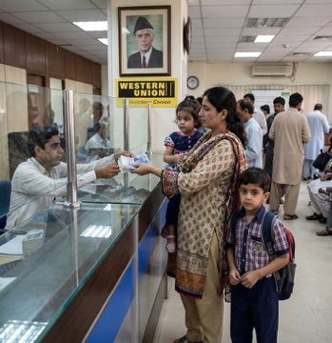
رقم کو پاکستان بھیجوانے کے لیے نجی اداروں کی خدمات بھی حاصل کی جا سکتی ہیں جو کہ ترسیلات زر کے عالمی ادارے ہیں، جن کی مختلف ممالک میں آٹھ ہزار سےزائد برانچیں اورپوائنٹس موجود ہیں، جو کہ بینکوں اور دیگر اداروں کے ذریعے آپ کو اپنی رقم پاکستان میں بھیجنے کی سہولت دیتے ہیں۔ ویسٹرن یونین کے ذریعے رقم بھیجنے کے لیے آپ کو اپنے قریبی ویسٹرن یونین کے آفس میں جانا ہوگا، جہاں آپ معلومات درج کر کے رقم بھیج سکتے ہیں۔ یہ معلومات آپ ان کی ویب سائٹ سے بھی حاصل کر سکتے ہیں۔

www.westernunion.com/us/en/send-money-to-pakistan.html
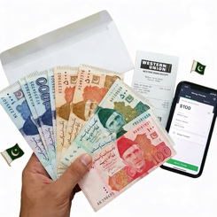
رقم بھیجنے کے بعد آپ کو ایک مخصوص کوڈ (Code) یا ٹریکنگ (Tracking Number) نمبر ملتا ہے، جسے آپ اپنے پیاروں کو پاکستان میں رقم بھیجتے ہیں، اور وہ اس کے ذریعے پاکستان میں موجود ویسٹرن یونین کے سینٹر سے رقم وصول کر سکتے ہیں۔ ویسٹرن یونین کے علاوہ بھی کئی کمپناں ہیں جورقوم کی محفوظ ترسیل کرتی ہیں۔

 |  |  | 

Section 3
3
پاکستان واپسی کا روڈمیپ

اتنا عرصہ بیرون ملک رہنے کے بعد واپسی ایک دشوارگزار عمل ہے۔ وطن واپسی سے پہلے مندرجہ ذیل کا خیال رکھنا آپ کو محفوظ بناتاہے۔

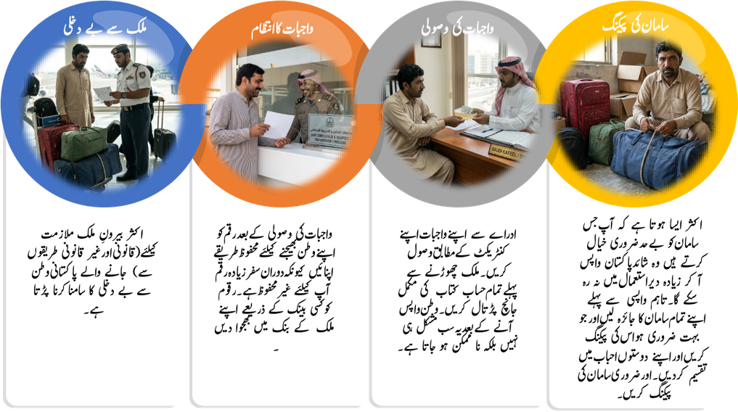

وطن واپسی اور انضمام
بیرون ملک کام کرنے کے بعد پاکستان واپس آنا ایک اہم منتقلی ہے جس کے لیے احتیاطی منصوبہ بندی اور ایڈجسٹمنٹ (Adjustment) درکار ہوتی ہے۔ یہ عمل مختلف پہلوؤں پر مشتمل ہے، جن میں اہم دستاویزات جمع کرنا، ثقافتی معیارات کو سمجھنا، سماجی تعلقات کو دوبارہ قائم کرنا، ملازمت تلاش کرنا، کام کی اخلاقیات کی عادت ڈالنا، اور ذاتی سلامتی اور تحفظ کو یقینی بنانا شامل ہے۔

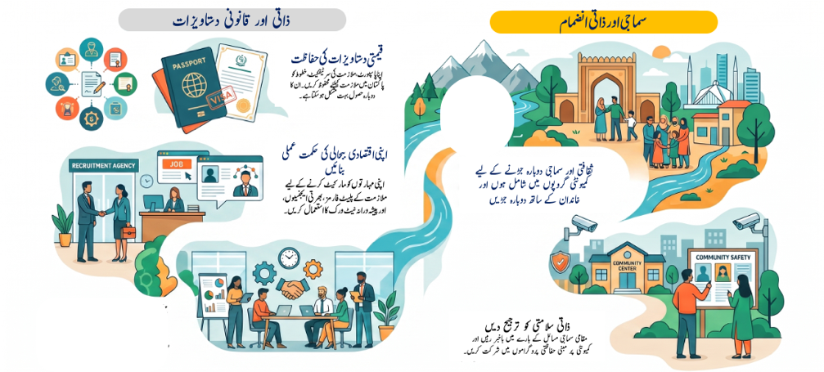

نمبر | اقدام | تفصیل
1 | تیاری | - دستاویزات کی تیاری: ضروری دستاویزات جیسے پاسپورٹ، ویزے، تعلیمی سرٹیفکیٹس، اور تجربے کے خطوط اکٹھے کریں۔  - مالی منصوبہ بندی: گھر واپس آنے کے لئے بجٹ بنائیں اور ہنگامی فنڈز محفوظ کریں.
2 | ثقافتی آگاہی | - ثقافت کا مطالعہ: پاکستانی ثقافت، روایات، اور سماجی اصولوں کے بارے میں معلومات حاصل کریں تاکہ دوبارہ انضمام میں آسانی ہو۔  - ثقافتی گروپس سے جڑیں: مقامی کمیونٹی گروپوں یا ثقافتی تنظیموں میں شامل ہو کر اپنی ثقافت سے دوبارہ جڑیں۔
3 | سماجی روابط قائم کرنا | - خاندان اور دوستوں سےملیں: اپنے نزدیک کی افراد کے ساتھ روابط دوبارہ قائم کریں تاکہ جذباتی حمایت حاصل ہو۔  - پیشہ ورانہ نیٹ ورک بنائیں: اپنے شعبے کے پیشہ ور افراد کے ساتھ رابطہ کریں اور تقریبات میں شرکت کریں۔
4 | ملازمت کی تلاش | - جاب پلیٹ فارمز کا استعمال: مقامی ملازمت تلاش کرنے والی ویب سائٹس جیسے Rozee.pk اور Bayt پر ملازمت کی تلاش کریں۔  - بھرتی ایجنسیوں سے رابطہ کریں: اپنی مہارتوں اور تجربات کے مطابق بھرتی ایجنسیوں سے مدد لیں۔
5 | ذاتی سلامتی اور حفاظت | - مقامی مسائل سے آگاہ رہیں: حالیہ سماجی یا سیاسی مسائل کے بارے میں باخبر رہیں۔  - مقامی نمائندگی: کمیونٹی سے وابستہ حفاظتی پروگراموں میں حصہ لیں اور خود کو نمایاں کریں۔
6 | روزگار کے اخلاقیات سمجھنا | - مقامی کام کے طریقوں اور شرائط کو سمجھیں: مقامی کام کی اخلاقیات، توقعات، اور روایات کے بارے میں جانیں۔  - احترام اور ٹیم ورک: اپنی ملازمت میں احترام اور ٹیم ورک کی اہمیت کو سمجھیں
7 | مستقل سیکھنے کا عمل | - مہارتیں بڑھائیں: مقامی تقاضوں کے مطابق اپنے ہنر کو اپ ڈیٹ کرنے کے لیے NAVTEC، TEVTA کے مفت کورسسز میں شرکت کریں۔  - نئے مواقع کو قبول کریں: مختلف مواقع پر کھلے ذہن کے ساتھ غور کریں، چاہے وہ آپ کی توقعات سے مختلف ہوں۔
8 | مثبت رہیں | - صبر اور استقامت: دوبارہ انضمام کے عمل میں مشکلات کا سامنا کرنا پڑ سکتا ہے، اس لیے صبر کریں اور مثبت رہیں۔  - سپورٹ سسٹمز: اپنے معاشرتی تعلقات کا استعمال کریں تاکہ آپ خود کو اکیلا محسوس نہ کریں۔

وطن واپسی پرمدد اور سہولت
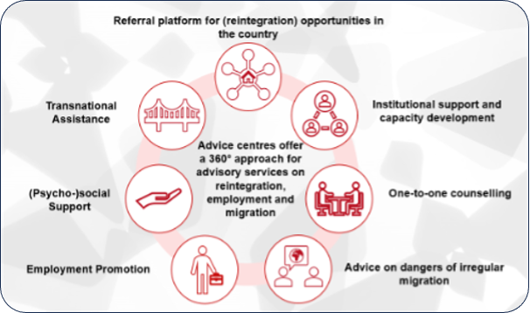

پاکستان واپس آنے والے کارکنوں کی دوبارہ ، معاشی ، سماجی،نفسیاتی بحالی کیلئے مندرجہ ذیل ادارے رہنمائی فراہم کرتے ہیں ۔

  پاک-جرمن فوصلٹیشن اور دوبارہ انضمام کا مرکز |   مائیگرینٹ ریسورس سنٹر |   انٹرنیشنل آرگنائزیشن فار مائیگریشن
لاہور میں کو جی آئی زیڈ اور بی ایم زیڈ کے تعاون سے قائم کیا گیا پی جی ایف آر سی کا مقصد بیرون ممالک سے واپس آنے والے پاکستانیوں کو تربیت اور مہارت کی ترقی پر مشاورت، تکنیکی اور پیشہ ورانہ تربیت،ملازمت کے بازار کے رجحانات اور مواقع پر مشاورت، پاکستان میں ملازمت تلاش کرنے پر مشاورت، کاروباری آغاز اور سٹارٹ اپ کی حمایت، نفسیاتی مدد اور پاکستان کے صحت کے نظام کے بارے میں معلومات، رہائشی حالات کے بارے میں معلومات، مائیکرو فائنس اور قرضوں کے حصول پر مشاورت جیسی خدمات فراہم کر رہا ہے۔ اس ادارے کا ایک مقصد ہنر مند پاکستانیوں کی مہارت کو پاکستان کے سماجی اور اقتصادی ڈھانچے میں شامل کرنا بھی ہے۔ | مائیگرینٹ ریسورس سنٹرز پاکستان کا مقصدبیرون ملک ملازمت کے عمل کے حوالے سے اہم مرحلوں کے بارے میں نوجوانوں اور ان کے والدین کو معلومات اور ضروری دستاویزات کے بارے میں آگاہی فراہم کرتا ہے۔ نوکری کی تلاش کے حوالے سے رجسٹرڈ ریکروٹنگ ایجنسیز اور بیرون ملک دفاتر کے اعداد و شمار کی فراہمی کے ذریعے تحفظات کے بارے سے معلومات فراہم کرنا، بیرون ملک ملازمت کے خواہش مند افراد کو اوورسیز ایمپلائمنٹ پروسیجر کے بارے میں آگاہی فراہم کرنا اورقانونی اور غیر قانونی مائیگریشن، امیگریشن قوانین، اور غیر قانونی مائیگریشن کے نقصانات کے حوالے سے معلومات فراہم کرنا ان کی خدمات میں شامل ہے۔ | انٹرنیشنل آرگنائزیشن فار مائیگریشن ایک بین القوامی تنظیم ہے جو حکومتوں اور کارکنان دونوں کو بیرون ممالک مللازمت سےتعلق  مختلف خدمات اور مشورے فراہم کرتی ہے مثلا: محفوظ ہجرت کے طریقوں کو فروغ دینا، انسانی امداد فراہم کرنا، اور ہجرت کے انتظام میں شامل اداروں کی صلاحیت کو بڑھانا ، ہجرت میں امداد، صلاحیت کی تعمیر، تحقیق اور پالیسی کی ترقی، صحت کی خدمات، دوبارہ انضمام کے پروگرام، انسانی اسمگلنگ کے خلاف مہم، معاون رضاکارانہ واپسی اور انضمام کی خدمات، کمیونٹی کے استحکام کی کوششیں اور قانونی و پالیسی کی حمایت شامل ہیں۔  

ضمیمہ نمبر ۱
لیبر مائیگریشن میں مددگار سرکاری ادارے
پاکستان میں ایک حکومتی ایجنسی ہے جو بیرون ملک ملازمت کے لیے ہجرت کرنے والے پاکستانی محنت کشوں کی ہجرت اور پاکستانی مہاجر کارکنان کی فلاح و بہبود کیلئے وقف ہے۔۔۔ اس کا قیام محفوظ اور قانونی ہجرت کو فروغ دینے کے لیے کیا گیا ہے۔ بیورو کی اہم کوششوں میں ہنر کی ترقی کے پروگرام شامل ہیں جو پاکستانی مزدوروں کی ملازمت کی قابلیت کو بڑھاتے ہیں، قانونی مدد فراہم کرتے ہیں تاکہ وہ اپنے حقوق کو سمجھ سکیں، اور ہجرت کے عمل کے بارے میں اہم معلومات کا تبادلہ کرسکیں۔ اس طرح، محنت کشوں کو بیرون ملک مواقع حاصل کرنے کے لیے بااختیار بناتا ہے جبکہ ان کے حقوق کا تحفظ بھی یقینی بناتا ہے۔ بیورو بھرتی ایجنسیوں کو منظم کرتا ہے اور پاکستانی مہاجر مزدوروں کی فلاح و بہبود کو بڑھانے کے لیے بین الاقوامی شراکت داروں کے ساتھ تعاون کرتا ہے۔ ان اقدامات کے ذریعے، مہاجرین کو بیرون ملک ملازمت کے پیچیدگیوں کو کامیابی سے حل کرنے میں مدد کرتا ہے، جس سے ایک محفوظ اور زیادہ منظم ہجرت کا تجربہ حاصل ہوتا ہے |   بیورو آف امیگریشن اینڈ اوورسیز ایمپلائمنٹ  www.beoe.gov.pk  
یہ ایک ایسی تنظیم ہے جو پاکستانی محنت کشوں کوبیرون ممالک روزگارکی سہولت فراہم کرنے کے لیے وقف ہے، جبکہ اس بات کو یقینی بناتی ہے کہ اس عمل کے دوران ان کے حقوق اور فلاح و بہبود کا خیال رکھا جائے۔ اس کا بنیادی مقصد پاکستانی مہاجرین کی روزگار کی توقعات کو بڑھانا ہے، انہیں مختلف شعبوں میں بیرون ملک ملازمت کے مواقع سے منسلک کرنے کے لیے وسائل اور حمایت فراہم کرنا ہے مثلاً : اس میں ہنر کی ترقی کے پروگرام ؎ مائیگیرینٹس مزدوروں کی قابلیت کو بڑھانے کے لیے ترتیب دیے گئے ہیں، تاکہ وہ عالمی ملازمت کی منڈی میں زیادہ مقابلہ کر سکیں۔ اس کے علاوہ، یہ آگاہی مہمات بھی چلاتے ہیں تاکہ افراد کو بیرون ملک کام کرنے کے مواقع، چیلنجز، اور قانونی پہلوؤں کے بارے میں تعلیم دی جا سکے، جس میں محفوظ ہجرت کے طریقوں پر زور دیا گیا ہے۔ یہ تنظیم قانونی مدد بھی فراہم کرتی ہے، محنت کشوں کو ان کے حقوق کو سمجھنے اور میزبان ممالک میں ملازمت کے معاہدوں اور حالات کار کو سمجھنے میں مدد دیتی ہے۔ مزید برآں، یہ یقینی بناتی ہے کہ مہاجر محنت کشوں کو روانگی کے بعد کی مدد بھی حاصل ہو، تاکہ روزگار سے متعلق مسائل کا سامنا کر سکیں۔ |   پاکستان اورسیز ایمپائنمٹ ایسوسیشن  www.poepa.com.pk  
پاکستان میں واحد عوامی بھرتی ایجنسی ہے جو خلیجی ممالک، امریکہ، یورپ اور ایشیائی ممالک میں ملازمت کے مواقع کی تلاش میں پاکستانی محنت کشوں کی بین الاقوامی ہجرت کو آسان بناتی ہے۔مہاجر مزدوروں کی مدد کرتی ہے اور ایک منظم ہجرت کے عمل کو آسان بناتی ہے۔ یہ یقینی بناتے ہیں کہ ہجرت قانونی ہے، معاہدوں کے بارے میں رہنمائی فراہم کرتے ہیں، اور مزدوروں کی مہارت کو تربیتی پروگراموں کے ذریعے بڑھاتے ہیں۔ غیر قانونی ہجرت اور استحصال سے منسلک خطرات کو کم کر کے، پاکستانی محنت کشوں کی بیرون ملک فلاح و بہبود میں اہم کردار ادا کرتی ہے۔اہ ای سی(OEC) کی فراہم کی جانے والی خدمات میں: محنت کشوں کو مختلف شعبوں میں حقیقی ملازمت کے مواقع سے جوڑنا، قانونی ہجرت کے لیے ضروری کاغذی کارروائی میں مدد فراہم کرنا، محنت کشوں کو ان کی میزبان ممالک میں درپیش چیلنجوں کے لیے تیار کرنا، محنت کشوں کو ان کے حقوق کو سمجھنے میں رہنمائی کرنا، محنت کشوں کو ان کے حقوق، ذمہ داریوں اور محفوظ ہجرت کے طریقوں کے بارے میں معلومات فراہم کرنا ، محنت کشوں کو نئے ممالک میں ایڈجسٹ کرنے میں مدد فراہم کرنا، وغیرہ۔  ان اقدامات کے ذریعے، نہ صرف پاکستانی محنت کشوں کو بااختیار بناتی ہے بلکہ ان کی ملازمت کی قابلیت کو بھی بہتر بناتی ہے اور ہجرت کے عمل کے دوران ان کے حقوق کی حفاظت کرتی ہے۔ |   اوورسیز ایپلائمنٹ کارپوریشن  www.oec.gov.pk  
ایک حکومتی تنظیم جس کا مقصد بیرون ملک رہائش پذیر پاکستانیوں کی بنیادی خدمات اور ان کی فلاح بہبود کو یقینی بنانے کیلئے وقف ہے۔ تاکی ان کی استعداد میں اضافہ ہو اور انہیں میزبان ممالک میں انضمام میں آسانی ہو۔ اہ پی ایف(OPF) خدمات کی ایک وسیع رینج فراہم کرتی ہے، جن میں: بیرون ملک مسائل کا سامنا کرنے والے پاکستانیوں کی مدد فراہم کرنا، ان کی فلاح و بہبود کو یقینی بنانا، اوورسیز پاکستانیوں کے بچوں کو معیاری تعلیم تک رسائی فراہم کرنے کے لیے تعلیمی منصوبے اور اسکالرشپس فراہم کرنا، مناسب رہائش کے اختیارات تلاش کرنے میں مدد کرنا اور پاکستان میں رئیل اسٹیٹ میں سرمایہ کاری کے مواقع کی معلومات فراہم کرنا، مختلف شعبوں میں ملازمت کے مواقع پر رہنمائی دینا، روزگار کے متلاشیوں کی مدد کرنا، مہارتوں کو بڑھانے کے لیے تربیتی پروگرام منعقد کرنا، حکومتی اور قانونی امور میں اوورسیز پاکستانیوں کی آواز بننا، یہ یقینی بنانا کہ ان کے حقوق اور مسائل کو حل کیا جائے، ضرورت مند پاکستانیوں کی مدد کے لیے مالی امداد پروگرام فراہم کرنا، خاص طور پر بحران کے اوقات میں، پاکستانی کمیونٹی کے درمیان روابط کو فروغ دینا، ثقافتی آگاہی کو بڑھانا، اور کمیونٹی کی شرکت کی حوصلہ افزائی کرنا،  ان جامع خدمات کے ذریعے، اوورسیز پاکستانیز کو بااختیار بنانے میں اہم کردار ادا کرتی ہے، انہیں غیر ملکی ماحول میں پیش آنے والے مسائل، مشکلات، اور رکاوٹوں کو حل کرنے میں مدد کرتی ہے اور اپنے وطن کے ساتھ ان کے تعلق کو برقرار رکھتی ہے۔ |   اوورسیز پاکستانیز فاؤنڈیشن  www.opf.org.pk  
فیڈرل انویسٹیگیشن ایجنسی (FIA) پاکستان کی ایک نمایاں قانون نافذ کرنے والی ایجنسی ہے جو وزارت داخلہ کے تحت کام کرتی ہے، اس کی بنیاد 1974 میں رکھی گئی تھی۔ کو وفاقی قوانین کی تحقیقات اور ان کا نفاذ کے  انسانی اسمگلنگ، دہشت گردی، سائبر جرم، اور امیگریشن سے متعلق جرائم جیسے سنگین جرائم پر توجہ اس ایجنسی کے نمایاں فرائض میں شامل ہے۔۔ یہ ایجنسی منظم جرائم کے خلاف لڑنے، قانون کی بالادستی کو برقرار رکھنے، اور قومی سلامتی کو یقینی بنانے کے لیے کوشاں ہے۔  ایف آئی اے(FIA) کے اندر، اینٹی ہیومن ٹریفکنگ سرکل انسانی اسمگلنگ کے اہم مسئلے سے نمٹنے میں مہارت رکھتا ہے۔ اس یونٹ کی بنیادی ذمہ داریوں میں اسمگلنگ کے مقدمات کی تحقیقات کرنا، متاثرین کی مدد فراہم کرنا، اور انسانی اسمگلنگ کے خلاف کوششوں کو مضبوط بنانے کے لیے مقامی اور بین الاقوامی تنظیموں کے ساتھ تعاون شامل ہے۔ اینٹی ہیومن ٹریفکنگ سرکل عوامی شعور بڑھانے، متاثرین کا تحفظ فراہم کرنے اور متعلقہ قوانین کے تحت اسمگلروں کے خلاف مقدمہ چلانے میں ایک اہم کردار ادا کرتا ہے، جیسے کہ 2018 کا روک تھام انسانی اسمگلنگ کا ایکٹ۔ |   FIA  Anti Human Trafficking Circle  
پاکستان میں مقیم مختلف ممالک کے سفارتخانے ملکوں کے درمیان سفارتی، تجارتی، ثقافتی اور تعلیمی تعلقات کو فروغ دینے اور اسے مضبوط بنانے میں اہم کردار کرتے ہیں۔ اسی طرح پاکستان نے بھی درجنوں ممالک میں اپنے سفارت خانے بنا رکھے ہیں جن کمیونٹی ویلفئر اٹیچی (CWA) کے زریعے چلایا جاتا ہے۔  جو پاکستانی کسی وجہ سے بیرونِ ملک مقیم ہوں ان کی خصوصی مشکلات کے لیے کمیونٹی ویلفیئر اٹیچی(CWA) تعینات کیے جاتے ہیں۔ یہ حکام اوورسیز ایمپلائمنٹ کے معاملات کے امور کا کام کرتے ہیں، مثلاً: سفری دستاویزات، ملازمت سے متعلق تنازعات، فلاحی خدمات، لیبر قوانین کے بارے میں آگاہی، اور دیگر مسائل کے حل کے لیے خدمات فراہم کرتے ہی پاکستانی ملازمین جنہیں بیرونِ ملک کسی قسم کی مشکلات یا مسائل کا سامنا ہو، وہ اپنے قریبی پاکستانی کمیونٹی ویلفیئر اٹیچی (CWA) یا سفارتخانے سے رابطہ قائم کریں۔ کمیونٹی ویلفیئر اٹیچی ان کے مسائل کو متعلقہ حکام تک پہنچانے اور ان کے حل کے لیے اقدامات کرتے ہیں۔ | پاکستانی سفارت خانے  اور کمیونٹی ویلفیئر اٹیچی  
نادرا نیشنل ڈیٹا بیس رجسٹریشن اتھارٹی ہے جو کہ پاکستان کی شہریوں کے لیے قومی شناختی کارڈ کے اجرا میں پیش پیش کردار ادا کر رہی ہے۔  نادرا کی خدمات میں کمپیوٹرائزڈ شناختی کارڈ، نادرا سرٹیفکیٹ، فیملی رجسٹریشن سرٹیفکیٹ، اسمارٹ کارڈ، وغیرہ شامل ہیں۔ نادرا کنبہ رجسٹریشن کے ذریعے خاندانی نظام کا مکمل ریکارڈ فراہم کرتا ہے۔ ضرورت پڑنے پراپنے قریبی نادرا ٓفس سے رابطہ کریں۔ | نادرا آفس (شناختی کارڈ آفس)
پاسپورٹ ایک اہم سفری دستاویز ہے جو بیرون ملک جانے کے لیے لازمی ضروریات میں شامل ہے۔ پاکستان میں پاسپورٹ کا اجرا، تجدید، بائیو میٹرک تصدیق اور سفری دستاویز کی فراہمی ڈائریکٹوریٹ جنرل پاسپورٹ کے زیر انتظام ہوتی ہے۔ضرورت پڑنے پر اپنے قریبی پاسپورٹ ٓفس سے رابطہ کریں۔ | پاسپورٹ آفس
ٹرویل ایجنٹس (Travel Agents) آپ کو ٹکٹیں، ہوٹل بکنگ، ٹرانسفر اور دیگر سہولیات مہیا کرتے ہیں۔ٹرویل ایجنٹس کمپنی آپ کو ویزہ پراسس اور دیگر سفری امور میں مدد فراہم کرتی ہے۔ٹرویل ایجنٹس آپ کو آسان اور بہترین سفری سہولیات فراہم کرنے کے لیے مدد فراہم کرتی ہے۔  بیورو آف امیگریشن اینڈ اوورسیز ایمپلائمنٹ کی ویب سائٹ سے مستند ایجنٹ کا نمبر حا صل کیا جا سکتا ہے۔ | ٹریول ایجنٹس / کمپنیاں

لیبر مائیگریشن میں مددگار بین الاقوامی ادارے
مائیگرینٹ ریسورس سنٹر  بیرون ملک ملازمت کے حوالے سے مستند معلومات فراہم کرتاہے۔ بیرون ملک ملازمت کے عمل کے حوالے سے اہم مرحلوں کے بارے میں نوجوانوں اور ان کے والدین کو معلومات فراہم کرتا ہے۔بیرون ملک ملازمت کے لیے ضروری دستاویزات کے بارے میں آگاہی فراہم کرتے ہیں۔ نوکری کی تلاش کے حوالے سے رجسٹرڈ ریکروٹنگ ایجنسیز اور بیرون ملک دفاتر کے اعداد و شمار کی فراہمی کے ذریعے تحفظات کے بارے سے معلومات فراہم کرتا ہے۔ بیرون ملک ملازمت کے خواہش مند افراد کو اوورسیز ایمپلائمنٹ پروسیجر کے بارے میں آگاہی فراہم کرتا ہے۔ قانونی اور غیر قانونی مائیگریشن، امیگریشن قوانین، اور غیر قانونی مائیگریشن کے نقصانات کے حوالے سے معلومات فراہم کرتا۔  مائیگرینٹ ریسورس سنٹر نے طارکین وطن کے رہنمائی کیلئے لاہور ایئرپورٹ پر ایک سہولتکاری ڈیسک بھی بنایا ہے۔ جہاں تکنیکی مدد کے ساتھ ساتھ، کھانا اور ابتدائی طبی امداد بھی دی جاتی ہے۔ |   مائیگرینٹ ریسورس سنٹر  www.mrc.org.pk
لاہور میں قائم کیا گیا پی جی ایف آر سی(PGFRC) کا مقصد بیرون ممالک سے واپس آنے والے پاکستانیوں کو تربیت اور مہارت کی ترقی پر مشاورت، تکنیکی اور پیشہ ورانہ تربیت،ملازمت کے بازار کے رجحانات اور مواقع پر مشاورت، پاکستان میں ملازمت تلاش کرنے پر مشاورت، کاروباری آغاز اور سٹارٹ اپ کی حمایت، نفسیاتی مدد اور پاکستان کے صحت کے نظام کے بارے میں معلومات، رہائشی حالات کے بارے میں معلومات، مائیکرو فائنس اور قرض حاصل کرنے پر مشاورت جیسی خدمات فراہم کر رہا ہے۔ اس ادارے کا ایک مقصد ہنر مند پاکستانیوں کی مہارت کو پاکستان کے سماجی اور اقتصادی ڈھانچے میں شامل کیا جا سکے۔  اسلام آباد میں موجود مشاورتی دفتر کے ذریعے، پی جی ایف آر سی(PGFRC) وزارت انسانی ترقی و سماجی بہبود اور اوورسیز پاکستانیوں کی منسٹری (MOPHRD) اور ای پی ایف(OPF) کو جی آئی زیڈ(GIZ) اور بی ایم زیڈ(BMZ) کے تعاون سے مدد فراہم کر رہا ہے۔ | 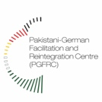  پاک-جرمن فوصلٹیشن اور دوبارہ انضمام کا مرکز
ضمیمہ نمبر ۲
PUWF Operated Rehnumai Centers
Link page

ضمیمہ نمبر ۳
Community Welfare Attache’s of Pakistan

Link

ضمیمہ نمبر ۴
Complaint Mechanisms

Complaint Type | Department and Contact Detail
Complaints against Federal Ministries or Departments | Grievance Commissioner for Overseas Pakistanis, Federal Ombudsman  Tel: +92 51 9217243  Fax: +92 51 9217256  Address: Federal (Wafaqi Mohtasib) Ombudsman Secretariat, 36-Constitution Avenue, G-5/2,  Islamabad, Pakistan.  Online Complaint:  https://www.mohtasib.gov.pk/Detail/NWRkZDJmMTYtZmRiOC00MTAyLTk2ZDItZGVlNTkxMTdmNTEz  Website: www.ombudsman.gov.pk  List of Focal Persons:  https://www.mohtasib.gov.pk/Detail/OTU2NTEzNTItNDNlNi00MTIxLTliNzgtMGQ3ZDc1NjdmM2Fm
Complaint against OEPs/Agents (Registered) or Employers | Bureau of Emigration and Overseas Employment (BEOE)  Tel: +92 51 9107272  Fax: +92 51 9107270  Address: Bureau of Emigration & Overseas Employment, Emigration Tower, Plot No. 10,  Mauve Area, G-8/1, Islamabad, Pakistan  Website: www.beoe.gov.pk
Complaint against Agents (Unregistered) | Federal Investigation Agency (FIA)  Tel: +92 051 111 345 786  Headquarter: FIA Headquarters, Muhammad Tufail Niazi Rd, G 9/4, Islamabad, PK  Regional Contact: https://www.fia.gov.pk/contact  Complaints by Local: https://www.fia.gov.pk/complaints_dept  Comaplints by Overseas: https://www.fia.gov.pk/overseas  Email: complaints@fia.gov.pk  Website: www.fia.gov.pk
Complaint Resolution System | Ministry of Overseas Pakistani and Human Resource Department (MOPHRD)  Complaint Email Addresses: ac.complaint@ophrd.gov.pk, ds.complaint@ophrd.gov.pk  Complaint Phone Numbers:  051-9208581 - 051-9201097 (Direct No. of Deputy Secretary Complaints)  051-9201096 (Complaint Section)  In-person Complainants: Assistant Chief (Complaint Cell), Ministry of Overseas Pakistanis and  Human Resource Development, 9th Floor, Kohsar Complex, Islamabad.  Feedback Form: Pakistan Citizen’s Portal: https://web.citizenportal.gov.pk/
Employment-Related Complaints from GCC. | OPF Complaint Cell – Contact and Procedure  The OPF Complaint Cell was established in June 2001 to address the issues faced by overseas Pakistanis, particularly those working in Gulf countries, especially regarding employment-related complaints. Complaints are received from various sources, including government offices, Pakistani missions abroad, and direct applications sent by individuals.  Contact Information (Available 24/7)  Email: complaints@opf.org.pk  Phone (UAN): +92-51-111-040-040  WhatsApp: +92-301-9872195 and +92-306-0329901  Online Complaint Portal: Online registration and complaint submission can be done through the OPF website portal (OCMS).  https://opf.pitb.gov.pk/index.php/  https://opf.pitb.gov.pk/index.php/  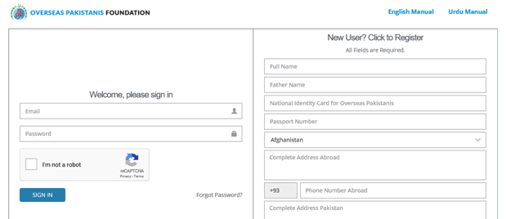  Insurance claim, Death claim  Tel: + 92 51 9203267  Address: OPF, Head Office Building Shahrah-e-Jamhuriat  Sector G-5/2,Islamabad, Pakistan  Email: info@opf.org.pk  Website: www.opf.org.pk



